GÜMÜŞHANE
İL ÖZEL İDARESİ
2010-2014
STRATEJİK PLANI

Bu Kitabın yayın hakları, elektronik ortamlar dahil tüm görsel malzemenin kullanım hakkı Gümüşhane İl Özel İdaresine aittir. Kaynak göstermek suretiyle kullanılabilir.

www.gumushaneozelidare.gov.tr
bilgi@gumushaneozelidare.gov.tr

Yenimahalle 29000 / GÜMÜŞHANE
Tel : +90 456 213 1801- 1031
Fax : +90 456 213 3744
Görsel tasarım, erkanduman
GÜMÜŞHANE İL ÖZEL İDARESİ

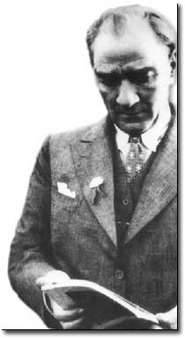
Ancak Özel İdareler ve belediyeler büyük kalkınma savaşımızda hayat ucuzluğunu sağlayacak uygun önlemler almalı ve yetkilerini tam kullanmalıdırlar.
Mustafa Kemal ATATÜRK

1 Kasım 1937 5.Dönem 3.Yasama Yılı Açılış Konuşması

S | STRATEJİK PLAN ÇALIŞMA GRUBU
İsmail YALÇIN | İl Özel İdaresi Genel sekreteri  ismailyalcin@gumushaneozelidare.gov.tr
Bayram AKÇAY | Genel Sekreter Yardımcısı  bayramakcay@gumushaneozelidare.gov.tr
A.Vahip UÇAR | Mali Hizmetler Müdürü  vahipucar@gumushaneozelidare.gov.tr
Erol NAZIR | Yazı İşleri ve Kararlar Müdürü  erolnazir@gumushaneozelidare.gov.tr
Yusuf UÇAN | İnsan Kaynakları Müdürü  yusufucan@gumushaneozelidare.gov.tr
Z.Abidin KELEŞ | Ruhsat Denetim Müdürü  zeynelabidin@gumushaneozelidare.gov.tr
Ö.Kutlu OĞUR | İmar ve Kentsel İyileştirme Müdürü  kutluogur@gumushaneozelidare.gov.tr
Ekrem AKDOĞAN | Yol ve Ulaşım Müdürü  e.akdogan@gumushaneozelidare.gov.tr
Selahattin KOCAMAN | Tarımsal Hizmetler Müdürü  s.kocaman@gumushaneozelidare.gov.tr
Hasbi ŞAHİNÖZ | Destek Hizmetleri Müdürü  h.sahinoz@gumushaneozelidare.gov.tr
Cengiz KESLER | Hukuk İşleri Müdürü  c.kesler@gumushaneozelidare.gov.tr
Erkan DUMAN | AB Proje Bürosu  bilgi@gumushaneozelidare.gov.tr

SUNUŞ / Enver SALİHOĞLU Gümüşhane Valisi.

Planlı kalkınma Ülkemizde pek eski değildir. Devlet Planlama Teşkilatı kuruluncaya kadar bakanlıklar kendi alanlarında kısa vadeli planlar yapmışlarsa da diğer kuruluşlarla yeterli eş güdümü sağlayamadıklarından bu planlar ülke için bir bütünlük arz etmiyordu.
Mahalli idarelerde de planlı çalışmalar benzer biçimde yürütülüyordu. İl özel idarelerinde il genel meclislerinin onayı ile bazı planlar yapılsa da bunların çoğu zaman uygulama imkanı ve finans kaynağı bulunamıyordu. Zira il özel idarelerinin kaynakları Merkezi Yönetim gelirlerinden ayrılıyordu. Merkez Yönetim genellikle kendi programını yaparak il özel idaresine şartlı ödenek gönderiyordu.
5018 sayılı Kamu Mali Yönetimi ve Kontrol Kanunu yürürlüğe girdikten sonra, bu Kanun’un 9.maddesinde; kamu idarelerinin kalkınma planları, programları ile ilgili mevzuat ve benimsedikleri temel ilkeler çerçevesinde geleceğe ilişkin misyon ve vizyonlarını oluşturmak, stratejik amaçlar ve ölçülebilir hedefler saptamak, performanslarını önceden belirlenmiş olan göstergeler doğrultusunda ölçmek ve sürecin izleme ve değerlendirmesini yapmak amacıyla katılımcı yöntemlerle stratejik plan hazırlamaları öngörülmüştür.
Aynı şekilde 5302 sayılı İl Özel idaresi Kanunu’nun 10.maddesinin birinci fıkrasının (a) bendinde il genel meclisinin görevlerinden biri de stratejik planı görüşmek ve karar bağlamak olarak belirtilmiştir.
Bu amaçla 5302 sayılı yasanın 31. maddesi gereğince mart 2009 Mahalli İdareler seçimleri ile yenilenen İl Genel Meclisinin stratejik plan doğrultusunda çalışma yapması gerektiğinden, 2010-2014, yıllarını kapsayan Gümüşhane İl Özel İdaresi Stratejik Planı bu mevzuata uygun biçimde Kamu kurumları,Sivil Toplum Kuruluşları ve Üniversitemizin de görüşleri alınarak geniş katılımlı olarak hazırlanmış ve İl Genel Meclisimizin onayı ile yürürlüğe girmiştir. Plan 2010-2014 yıllarını kapsamakta olup, genel olarak 6 ana temayı içermektedir.

1- Sağlık ve Sosyal Hizmetler
2- Kültür ve Turizm
3- Tarım, Orman ve Hayvancılık
4- Çocuk, Gençlik, Kadın ve Aile
5- İstihdam
6- Köy Altyapı Çalışmaları

Elbette İlin öz gelirleri ile bunları yerine getirmek mümkün değildir. Bu nedenle yeni gelir kaynakları temin etmek gerekecektir. Ancak 5779 sayılı Kanun’la özel idare gelirleri önemli oranda artmıştır. Bu gelirlerin bir bölümünün ayrılarak, plan hedeflerine ulaşılacağını umuyorum.

Yararlı ve hayırlı olması dileğiyle, stratejik planı hazırlayan kamu görevlilerine, uzun bir mesai harcayarak karara bağlayan İl Genel Meclisi Başkan ve üyelerine teşekkür ediyorum.

Enver SALİHOĞLU
Gümüşhane Valisi

SUNUŞ / İsmail YALÇIN Genel Sekreter.

Çağımızda çok hızlı teknolojik ve ekonomik gelişmeler meydana gelmektedir. Memleketimizin bu hıza ayak uydurabilmesi, gelişmiş milletleri yakalayıp; onlardan daha ileri gidebilmesi için , kamu yönetiminde önemli köklü değişikliklere ihtiyaç bulunmaktadır. Bu amaca yönelik olarak, kamuda stratejik planlama, yatırım programlarının hazırlanması çok önemli bir yere sahiptir.
Bu yapılanmanın en önemli uygulamalarından biri olarak; 5302 Sayılı İl Özel İdaresi Kanunu ve 5018 Sayılı Kamu Mali Yönetimi ve Kontrol Kanunu’nun yürürlüğe girmesidir. Bu sayede İl Özel İdareleri yerinden yönetimin verdiği avantajları kullanarak; güvenilir, saydam, hesap verebilir, kaynak israfına duyarlı ve modern yönetim anlayışı içerisinde sorumluluğu altındaki bölgeye en kaliteli ve en verimli hizmet sunmayı amaçlamıştır.

Bu anlayış gereği olarak, gelecek yönelimli ve katılımcı bir anlayış içinde stratejik yönetim kapsamında;

- Ortaya konan verilere göre geleceğe dair tasarım geliştirme,
- Misyon ve vizyon belirleme,
- Temel amaç, politika ve öncelikleri şekillendirme,
- Ölçülebilir başarı göstergeleri oluşturma ve önceden ilan etme,
- İnsan kaynakları geliştirme, Unsurları vurgulanmaktadır.

Bu plan, İl Özel İdaresi’nin ilgili olduğu kamu kurumları ve sivil toplum kuruluşları ile işbirliği içerisinde hazırlanmıştır. Planın başarısı, karar organının ve yürütmenin görev alanları içerisinde kalarak; İl Genel Meclisi, İl Özel İdaresi ve ilgili kurumların belirlenen amaç ve hedeflere sahip çıkması ve faaliyetleri gereken kararlılıkla takip etmesi ile mümkün olabilecektir. Bu yapılabildiği takdirde, zor ve karmaşık gibi gözüken birçok problemin, zaman içerisinde kalıcı çözümlere kavuştuğu ve oluşacak problemleri çözmenin çok daha kolaylaşacağı bir idari yapıya kavuşulacaktır.

Plan hazırlanırken güçlü yanlar kullanılarak fırsatların değerlendirilmesi, bu yolla zayıf yönlerin güçlendirilmesi ve tehditlerin bertaraf edilmesi öngörülmüştür. Stratejik planın ortaya çıkmasında İl Genel Meclisinin önemli ölçüde katkısı olmuştur. Her sektör, ilgili meclis komisyonlarında tartışılmış ve plan son aşamaya getirilerek İl Genel Meclisi tarafından kabul edilmiştir.

Gümüşhane ili Özel İdaresi için hazırlanan ve gelecek beş yıl için, yapılacak faaliyetleri somut bir şekilde ortaya koyan bu stratejik planın hazırlanmasında emeği geçen herkesi tebrik ediyor, Gümüşhane ve Ülkemiz için hayırlı hizmetlere vesile olmasını temenni ediyorum.

İsmail YALÇIN
Genel Sekreter

MECLİS KARARI..

T.C.
GÜMÜŞHANE İLİ
İL GENEL MECLİSİ

Karar Tarihi : 06.10.2009
Karar Sayısı : 99

İL GENEL MECLİS KARARI

İl Özel İdaresinin 2010-2014 yılları Stratejik Planı hakkında Plan ve Bütçe komisyonunca hazırlanan rapor tetkik edilip gereği görüşüldü:
İl Özel İdaresinin 2010-2014 yılları arası Stratejik Planın dairesince hazırlandığı şekliyle aynen kabulüne, İl Genel Meclisinin 06.10.2009 tarihli toplantısında mevcudun oy birliği ile karar verildi.

Sebahattin ÇOBANOĞLU
İl Genel Meclisi Başkan Emrah AKAN Muammer TAŞ
Katip Üye Katip Üye

İl Genel Meclisinin iş bu kararı 5302 Sayılı İl Özel İdaresi Kanununun 15.maddesi gereğince görülmüştür. …./10/2009

Enver SALİHOĞLU
Vali

TANIMLAR ..

Misyon : Kuruluşun varlık amacını, hizmetin yerine getirilme amacını ifade eder.Misyon özlü, açık şekilde, yasal düzenlemelerle kuruluşa verilmiş olan görev ve yetkiler çerçevesinde, kuruluşun sunduğu hizmet veya ürünleri tanımlayarak ve hizmet sunduğu kişi ve kuruluşları belirtir.
Vizyon : Kişi ve kuruluşun ulaşmayı arzu ettiği gelecektir.
Strateji : Bir kişi veya kuruluşun kendi vizyonuna ulaşmak için bütün kaynak ve enerjisini yoğunlaşmış bir irade ile harekete geçirmesidir.
Stratejik Amaç : Kişi ve kuruluşun sonraki bütün karar ve davranışının bağımlı olacağı , öncesi olmayan temel başlangıç noktasıdır.
Gzft (Swot) Analizi : Kurumun güçlü ve zayıf yönleri ile kuruluşun dışında olabilecek fırsat ve tehditlerin belirlendiği, stratejik planlamanın diğer aşamalarını etkileyen,kuruluş içi analizde kullanılan temel yöntemlerinden biridir.
Paydaş : Kurumun faaliyetlerinden etkilenen veya faaliyetlerini etkileyen taraftır.
Hedef : Kurumun amaçlarını gerçekleştirebilmesine yönelik miktar, maliyet, kalite ve zaman cinsinden ifade edilmesi gereken alt amaçlardır.
Faaliyet : Hedeflere ulaşmayı sağlayacak olan detay çalışma adımlarıdır.
Performans : Yapılan işin gerçekleşen çıktısı ve kalitesidir.Daha geniş bir tanımla, verilen işlerin veya sorumlulukların ve yapılan ek katkıların organizasyonun hedeflerine katkı derecesidir.
Performans Kriteri : Bir kurum veya kuruluşun her tür yatırımının ortaya koyduğu getirilerin, diğer bir değişle başarı durumunun ölçülmesinde kullanılan karşılaştırma parametreleridir.

GİRİŞ .

Küreselleşme sürecinde değişen şartlara uyum, rekabet, insan kaynaklarının geliştirilmesi, küresel piyasanın dinamik olarak izlenmesi, örgüt yapılarında esneklik ve maliyet kontrolü gibi önemli olgular, geleneksel bölge anlayışını değiştirerek yeni bir bölge yaklaşımı oluşturmuştur. Yeni dünya düzeninde, yerel dinamiklerin ekonomik kalkınma ve bölgesel gelişme sürecindeki önemi artmıştır. Gerek ülke ve gerekse bölge düzeyinde eldeki kaynakların gelişme amacı ya da amaçları doğrultusunda etkin ve verimli bir şekilde kullanılabilmesi için bu süreçte planlama önemli bir yönetim aracı olarak ortaya çıkmıştır. Planlama içerik ve kapsamı açısından; ülke, bölge, alt bölge/metropoliten alan, il, kent ve kent kesimleri ölçeğinde ele alınabilmektedir Planlamanın kapsamı, içeriği, hazırlanma ve uygulanma yöntemi ise ülkenin yönetim sekli, ekonomik kalkınma düzeyi vb. özelliklerin yanı sıra bölgeler arasında var olan gelişmişlik farklarına da bağlı olarak değişiklik gösterebilmektedir.
Ülkemizde bölgeler arası gelişmişlik farkları, uzun yıllardan beri çözülemeyen bir sorun olarak devam ede gelmiştir. Değişik bölgelerde yasayan insan nüfusu ve bu nüfusun ihtiyaçlarını karşılayacak kaynakların çeşitli nedenlerle adil bir şekilde paylaştırılmaması ya da paylaştırılamaması; ekonomik, sosyal ve kültürel düzey farklılıklarını ve dolayısıyla bölgesel farklılıkları körüklemektedir. Bu noktada, bölgeleri oluşturan illerin gelişme düzeyleri arasındaki farklılıklar da doğrudan bölgesel farklılıklar üzerinde etkili olmaktadır.İl yönetiminin genel yönetim içindeki özellikli ve öncelikli konumu dikkate alındığında,gerek yönetsel yeniden yapılanmada, gerekse planlı kalkınmada, bu yönetim kademelerinin önemi daha iyi anlaşılmaktadır. Zira, ekonomik ve sosyal kalkınmada, bölgesel gelişmişlik farklarının ve yöresel geri kalmışlıkların giderilmesinde ve ülke genelinde dengeli bir kalkınmanın sağlanmasında iller, temel birimler olarak değerlendirilmek durumundadır. Planlı
kalkınmanın mekan boyutunun, yerel, bölgesel ve ülkesel basamaklardan oluştuğu düşünülürse, il, planlamanın ve strateji belirlemenin yerel düzeydeki en önemli yönetsel basamağı olmaktadır.
Ülke genelinde dengeli bir kalkınmanın sağlanması, yöresel geri kalmışlıkların giderilmesi ve bölgesel gelişmişlik farklarının ortadan kaldırılması, illerde etkili bir gelişme planlaması yapılması ve rasyonel stratejilerin belirlenip uygulanmasıyla yakından ilişkilidir. Kalkınmanın taşradan başlamasında; yöresel ve bölgesel ekonomik kaynakların harekete geçirilerek ve taşranın sosyo-ekonomik düzeyini yükselterek topyekün ülke kalkınmasının başarılmasında il gelişme planının önemi büyüktür Bu noktada, il stratejik planlarının hazırlanması ve uygulanması sürecinde stratejik planlama ya da daha geniş bir bakış açısıyla stratejik yönetim anlayışı önemli bir araç olarak ortaya çıkmaktadır. Stratejik planlama ya da bu kapsamda hazırlanan stratejik planların çok geniş bir kullanım alanı bulunmaktadır. Stratejik planlama, özellikle makro düzeyde belirlenen ulusal stratejiler ve kalkınma planları çerçevesinde; kuruluşlarca hazırlanacak olan stratejik planlar, yıllık programlar, sektörel ana planlar, bölgesel planlar ve il stratejik planları ile birlikte, genel olarak planlama ve uygulama sürecinin etkinliğini artırma ve kaynakların rasyonel kullanımı noktasında önemli katkılar sağlamaktadır.
Stratejik planlama sürecinde dört temel asama öne çıkmaktadır.

Neredeyiz?
Nereye Ulaşmak İstiyoruz?
Gitmek İstediğimiz Yere Nasıl Ulaşabiliriz?
Başarımızı Nasıl Takip Eder ve Değerlendiririz?

Sorularının cevaplandırılması stratejik planlama sürecini oluşturur. Bu aşamalarda, genel olarak kuruluşlar; mevcut durumlarını, misyon ve ilkeleri doğrultusunda vizyonlarını ve bu vizyonlara uygun stratejik amaç ve stratejilerini ve amaç ve stratejilerine yönelik projelerini belirlemektedirler. Son aşamada ise kuruluşlar, başarılarını izleyerek ölçme ve değerlendirmeye tabi tutmaktadırlar
Özetle, il stratejik planları sayesinde ilk aşamada bölgesel dengesizliklerin ortadan kaldırılması ve bu sayede ülke düzeyinde daha dengeli bir kalkınmanın sağlanması hedeflenmektedir. İl stratejik planlarının hazırlanması ve uygulanması sürecinde dikkate alınması gereken iki temel ilke sürdürülebilirlik ve katılımcılık olmaktadır. Özellikle makro bazda sürdürülebilir kalkınma hedefinin sağlanması noktasında yerel düzeydeki planların sürdürülebilirlik ilkesi doğrultusunda planlanmasını gerektirmektedir. Benzer şekilde, yerel planlama çalışmalarında ilgi gruplarının, kendi geleceklerini ve refah düzeylerini etkileyecek planlama çalışmaları konusunda bilgilendirilmeleri ve hatta planlama süreçlerine dahil edilmeleri de katılımcılığın sağlanması açısından son derece önemli olmaktadır.
Günümüzde toplumsal yapı ve ilişkileri derinden etkileyen hızlı bir değişim ve dönüşüm yaşanmaktadır. 20. yüzyılın son çeyreğinde başlayan ve halen devam eden bu değişim ve dönüşüm süreci her alanda olduğu gibi kamu yönetim düşüncesi, yapısı ve fonksiyonları üzerinde derin izler bırakmış, neyi, nasıl yapması gerektiğinden hareketle, devletin görevlerinde ve is yapma yöntemlerinde yeni tartışmalara yol açmıştır.
Kamunun rolünün yeniden tanımlanmasına yol açan bu tartışmalar, kamu yönetiminin demokratikleşmesini taleplerini de beraberinde getirmiştir. Geleneksel temsil yönteminin yeterli olmadığı, daha demokratik bir kamu yönetimi için yönetim ve hizmet sunumunda açıklık, katılım, sorumluluk ve hesap verebilirlik ilkelerinin hayata geçirilmesi gerektiği, bu ilkelerin aynı zamanda etkin bir kamu yönetiminin zorunlu unsurları arasında olduğu bilinmektedir.
Yeni kamu yönetimi anlayışı, dünyada yaşanan bu gelişmeler ve çeşitli ülkelerde yaşanan tecrübeler ışığında ülkemizi 21. yüzyılda çağdaş bir yönetim zihniyetine ve yapısına kavuşturmak amacını taşımaktadır.

İyi yönetişim olarak da tarif edilebilecek bu çağdaş yönetim zihniyeti ve yapısı;
• Katılımcı ve paylaşımcı bir anlayışa sahiptir.
• Pro-aktif ve gelecek yönelimli bir bakışı esas alır.
• Girdi odaklı olmaktan sonuç ve hedef odaklı olmaya yönelir.
• Kendine odaklı olmaktan vatandaş odaklı olmaya geçici hedefler.
Bu yeni anlayıs içinde, kamu yönetimi;
• Şeffaf olmak
• Katılımcı olmak,
• Düşük maliyetle çalışmak,
• Etkili olmak,
• İnsan haklarına saygılı olmak,
• Belirsizliği ve ayrımcılığı azaltacak şekilde hukuka dayanmak
• Öngörülebilir olmak zorundadır.
Yeni kamu yönetimi anlayışı, yönetimde etkinlik ve verimliliği temel almaktadır. Geleceğin belirsizliklerine karsı hazırlıklı olma, hızlı karar alma ve sorunlara süratle uygun çözümler bulma, değişime uyum sağlamanın temel gerekleridir. Kamu yönetiminde yeniden yapılanma, mahalli idarelerde de bir dönüşüm ve değişimi gerekli kılmaktadır. Mahalli idarelerin teşkilat yapıları, görev ve yetkileri, çalışma yöntemleri ve süreçleri ile amaçları da değişimin konusu olacaktır. Bu idarelerde asırı bürokratik yapıların kaldırılması, etkin çalışan esnek ve daha küçük birimlerin oluşturulması, çalışma yöntem ve süreçlerinin sorgulanması gerekmektedir.
Esnek ve yatay örgütlenme yanında geleceği öngören stratejik yönetimin öne çıkması; kamunun girişimci ve rekabet edebilir olması gerektiğine vurgu yapılması ademi merkeziyetçilikle de uyumlu olan bir durumdur. Kamu hizmetlerinin sunumunda mahalli idarelere daha çok görev ve sorumluluk verilmesi merkezi idare ile mahalli idareler arasındaki yetki ve kaynak dağılımının geleneksel yapısının değiştirilmesini de zorunlu kılmaktadır.
Dolayısıyla mahalli idarelerin daha fazla yetki, sorumluluk ve kaynakla desteklenmesi, bu idarelerin yönetim yapı ve anlayışlarında da buna uygun değişimleri gerektirmektedir. Gün geçtikçe yenilenen ve çeşitlenen toplumsal ihtiyaç ve beklentilerin daha iyi karşılanabilmesi, bu alandaki çağdaş değişim ve gelişmelerin yeterince kavranmasından geçmektedir. Yerel nitelikli kamu hizmetlerinin sunumunda hizmetlerden yararlananların memnuniyetini artırmak, hukuka uygunluğu, etkinliği ve verimliliği sağlamak için vatandaş taleplerini temel alan bir anlayışı yönetime hakim kılmak gerekmektedir. Sonuca odaklanan bir yönetimde hesap verebilirliği, açıklığı, saydamlığı, katılımı, öngörülebilirliği kapsayan mekanizmalara ihtiyaç bulunmaktadır.
Mahalli idareler temsili demokraside halkın yerel kamusal menfaatlerinin teminatıdır. Diğer taraftan, demokratik sistemin önemli bir unsuru olarak çoğulculuğun, katılımın sağlanmasında, yerel ve ulusal menfaatlerin uzlaştırılmasında, halkın tercihleri ile talep ve beklentilerinin yönetime yansıtılmasında mahalli idarelerin önemli rolleri bulunmaktadır. Mahalli idareler, halkın katılımını sağlamada merkezi idareye göre çok daha fazla imkan ve yeteneklere sahiptir ve böylece tüm sistemin yönetim kapasitesini de güçlendirmektedir.
Mahalli idareler vatandaşlara ilave seçme ve seçilme imkanı sağlamakta, sivil toplum örgütleri de dahil olmak üzere onlara daha fazla katılım imkanı vermektedir. Böylece adeta demokrasi için eğitim merkezleri işlevini görmektedir. Ayrıca, mahalli politikacılar her gün birlikte oldukları halka karsı daha fazla sorumluluk hissetmektedir. Yeni kamu yönetimi anlayışı gereği olarak gelecek yönelimli ve katılımcı bir anlayış içinde “stratejik yönetim” yaklaşımına geçilmektedir.
Stratejik yönetim kapsamında;
• Ortaya konan yeni zihniyete uygun bir şekilde geleceği dair tasarım geliştirme,
• Misyon ve vizyon belirleme,
• Temel amaç politika ve öncelikleri şekillendirme,
• Ölçülebilir basarı göstergeleri oluşturma ve önceden ilan etme,
• İnsan kaynaklarının geliştirme,
unsurları vurgulanmaktadır.
Örgütsel tasarımda ise değişimin izlenmesi ve zaman geçirilmeden uyum sağlanması küçük, etkin ve esnek yapıların önemini artırmaktadır. Bu kapsamda, dinamik ve bilgi temeli bir anlayışın gereği olarak;
• Merkezi yönetim yerine yerinden yönetim,
• Esnek ve yatay organizasyon yapıları,
• Çakışmaların ve çatışmaların engellenmesi,
• Gereksiz hizmetlerin tasfiyesi, hizmet satın alımı,
gibi unsurlar desteklenmektedir.
Yeni kamu yönetimi anlayışına uygun olarak yasalaşan 5302 sayılı l Özel İdareleri Kanunun temel amaçların biri de, il özel idarelerinde stratejik yönetim anlayışını tesis etmektir.
Özel idareler, stratejik amaçlarını, hedeflerini ve bu hedeflere ulaşmak için gerçekleştirecekleri hedeflerini faaliyetleri kapsayacak şekilde stratejik plan yapacaklar, yıllık çalışma programlarıyla bütçelerini ve performans ölçütlerini bu plana göre oluşturacaklardır. Böylece geleceğe dönük politikalar oluşturarak sorunlara uzun vadeli çözümler getirecek ve sonuç odaklı bir anlayışa sahip olacaklardır.
Stratejik planlama çalışmalarına en geniş katılım sağlanmalı, bu kapsamda kuruluşun değişik birimleri ve çalışanları planlama sürecine dahil edilmelidir. Ayrıca kuruluş, ortak aklı devreye sokarak bir bütün olarak kendisini tanıma fırsatı bulacak ve bu sürecin bir yan ürünü olarak kurum içi iletişim ve motivasyon güçlenecektir. Gerektiğinde kapsamlı bir durum analizi için kuruluşun faaliyet alanıyla ilgili diğer kuruluşların ve kesimlerin görüşlerinin alınması gerekmektedir.
Son olarak yönetsel bilgilerin derlenmesi ve plan uygulamasının raporlanması anlamındaki izleme ve alınan sonuçların daha önce ortaya konulan misyon, vizyon, ilkeler, amaçlar ve hedeflere ne ölçüde uyumlu olduğunun kısaca performansının değerlendirilmesi ve buradan elde edilecek sonuçlara planın gözden geçirilmesini ifade eden değerlendirme süreci ise “Başarımızı nasıl takip eder ve değerlendiririz” sorusunu cevaplandırır.
Stratejik planlama çalışmalarına en geniş katılım sağlanmalı bu kapsamda kuruluşun değişik birimleri ve seviyelerindeki çalışanlar planlama sürecine dahil edilmelidir. Ayrıca kuruluş, ortak aklı devreye sokarak bir bütün olarak kendisini tanıma fırsatı bulacak ve bu sürecin bir yan ürünü olarak kurum içi iletişim ve motivasyon güçlenecektir. Gerektirdiğinde kapsamlı bir durum analizi için kuruluşun faaliyet alanıyla ilgili diğer kuruluşların ve kesimlerin görüşlerinin alınması gerekmektedir.
Üst yönetimin desteği ve yönlendirilmesi, stratejik planlamanın vazgeçilmez bir koşuludur. Stratejik planlama ekibi üst yönetimle iletişim içinde gerekli çalışmaları yürütecek ve raporlayacaktır. İhtiyaç halinde kuruluş dışından danışmanlık veya hizmet alınması mümkündür.

İl Özel İdareleri için Stratejik Planlama Yasal Zorunluluğu
5018 sayılı Kamu mali Yönetimi ve Kontrol Kanunu, kamu kurumlarının stratejik planlarını oluşturmalarına ilişkin genel 5302 sayılı İl Özel İdaresi Kanunu , İl Özel İdarelerinin stratejik planlarını oluşturmalarına ilişkin detay hükümleri içermektedir.
5018 sayılı Kanunun 01/01/2005 tarihinde yürürlüğe giren hükümleri kamu idarelerinin orta ve uzun vadeli amaçlarını , temel ilke ve politikalarını,hedef ve önceliklerini, performans ölçütlerini, bunlara ulaşmak için izlenecek yöntemlerin ve kullanılacak kaynakların stratejik planlarda belirtilmesi gerekliliğini vurgularken 5302 sayılı İl Özel İdaresi Kanunu İl Özel İdarelerine stratejik planlama zorunluluğu getirmiştir.
5302 sayılı İl Özel İdaresi Kanunu’nda İl Genel Meclisi, İl Encümeni ve Vali’ye stratejik planlamaya ilişkin görev ve sorumluluklar yüklenmiştir. Bu Kanuna göre İl Genel Meclisi stratejik planlamayı görüşmek ve karara bağlamak, İl Encümeni stratejik planlamayı inceleyip İl Genel Meclisine görüş bildirmek Vali de İl Özel İdaresini stratejik plana göre yönetmek ile görevlendirilmiştir.

Gümüşhane İl Özel İdaresi
5302 sayılı İl Özel İdaresi kanunu 6. Maddesine göre Gümüşhane İl Özel İdaresi İl sınırları içinde
Gençlik ve spor,sağlık,tarım,sanayi ve ticaret hizmetlerini,
Bayındırlık ve iskân hizmetlerini,
Toprağın korunması ve erozyonun önlenmesi,

Kültür, sanat, turizm hizmetleri,
Sosyal hizmet ve yardımlar,
Yoksullara mikro kredi verilmesi,
Çocuk yuvaları ve yetiştirme yurtları,
İlk ve orta öğretim kurumlarının arsa temini, binalarının yapım, bakım ve onarımı ile diğer ihtiyaçlarının karşılanmasına ilişkin hizmetleri yapmakla görevli ve yetkilidir.Bu Hizmetleri yerine getirebilmek için aşağıda belirtilen şekilde bir yapı içinde işlerini yürütür.

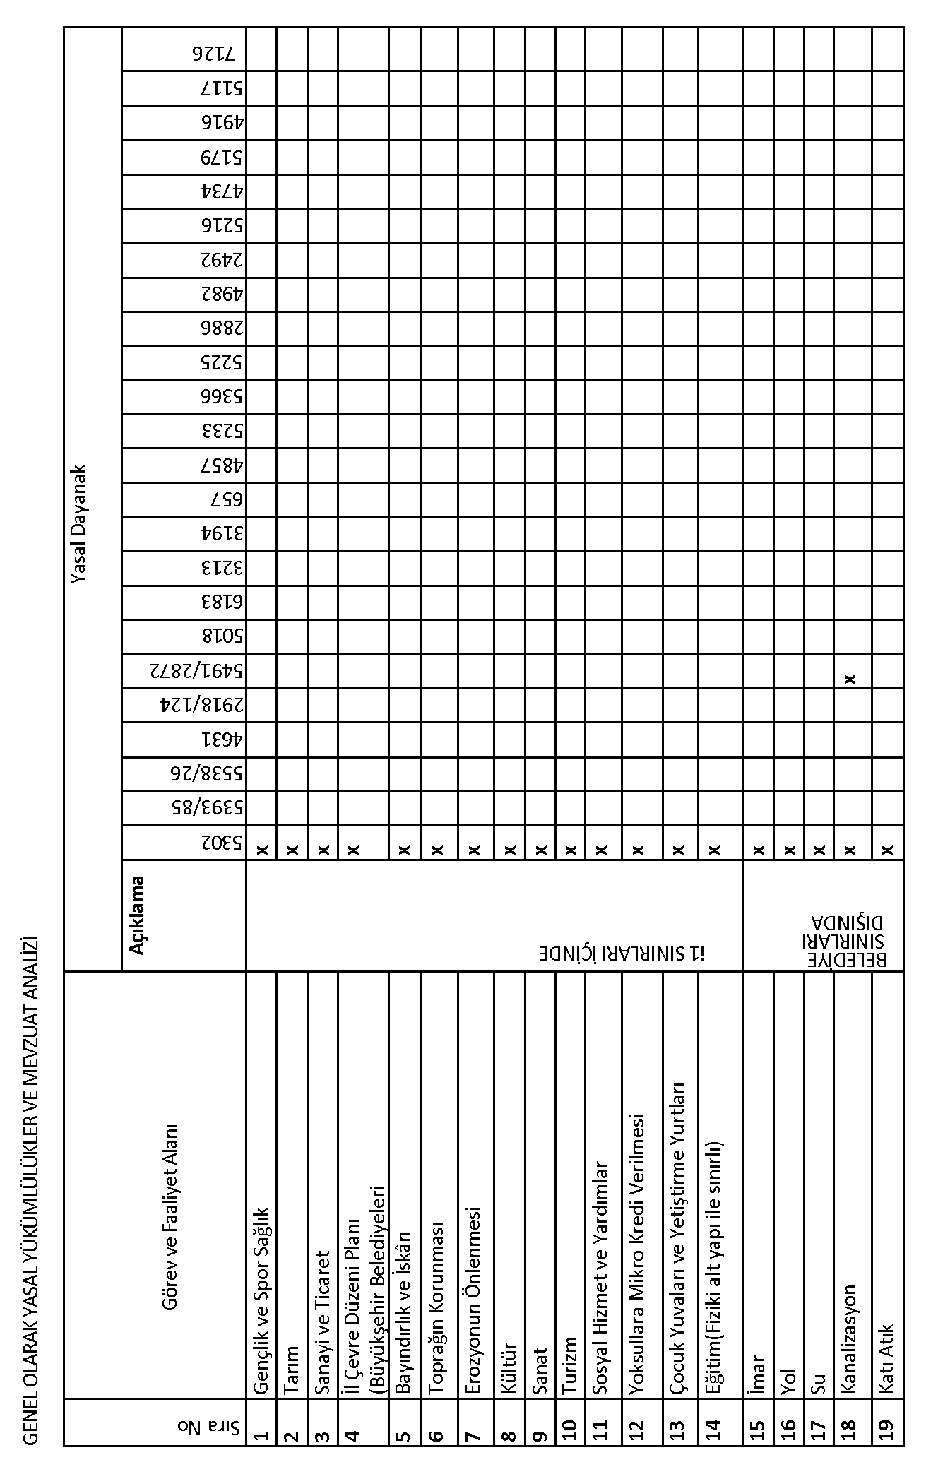
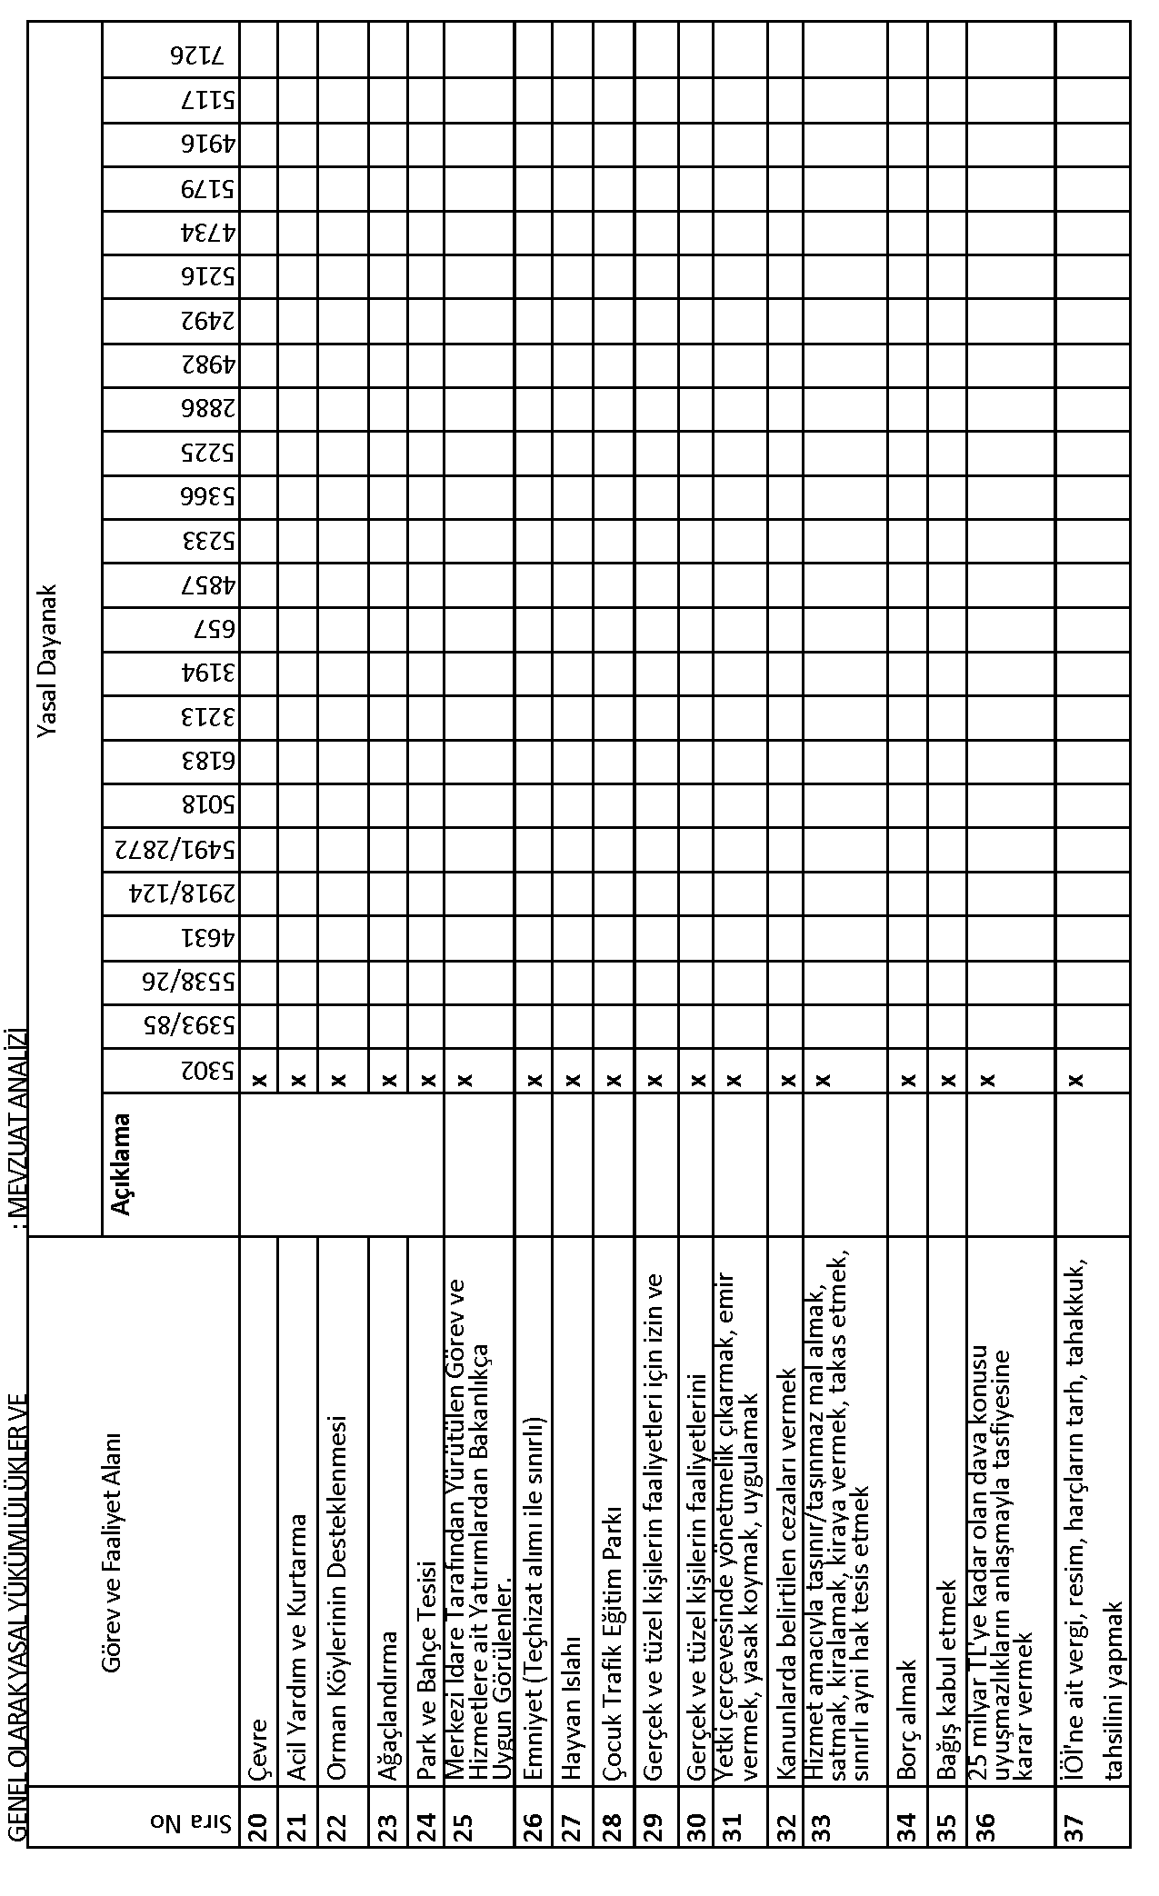
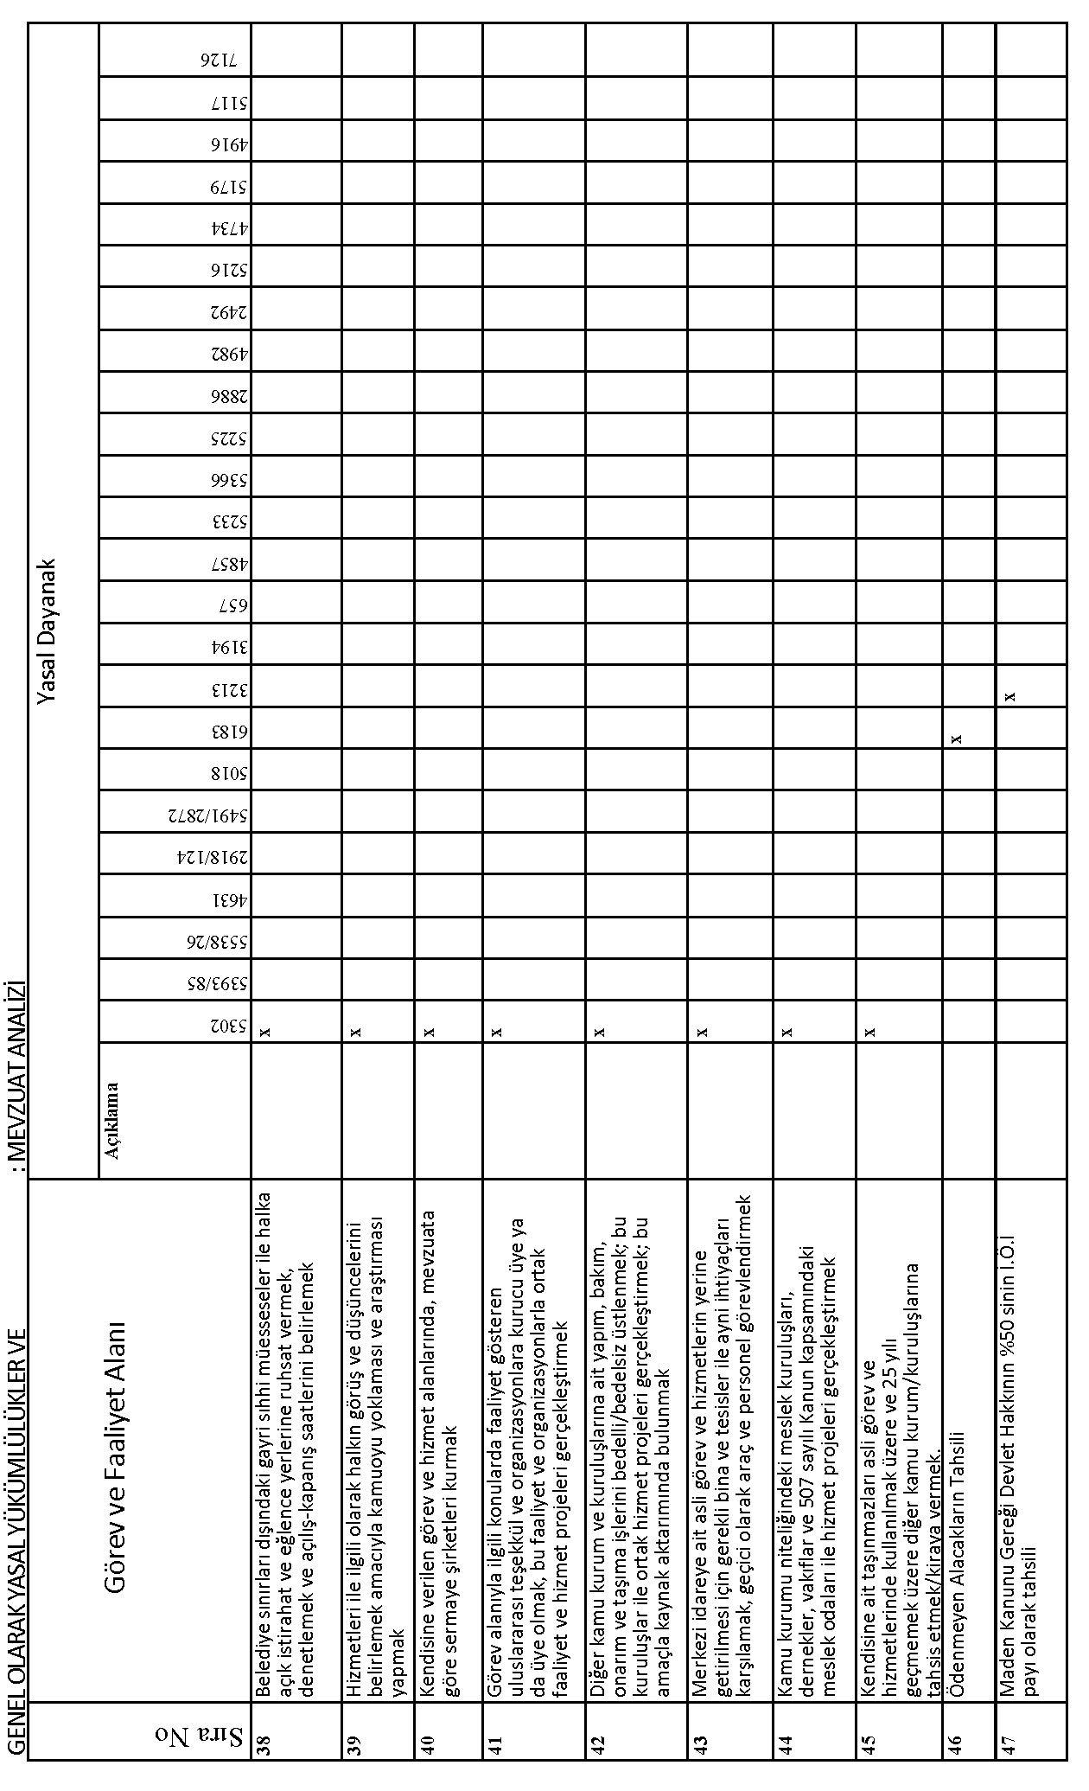
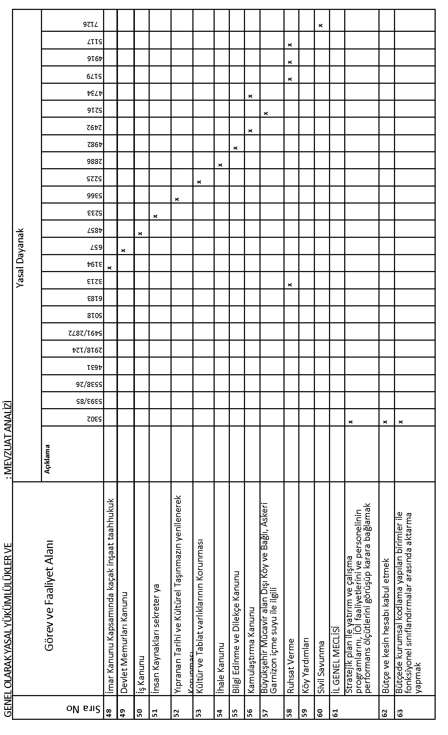
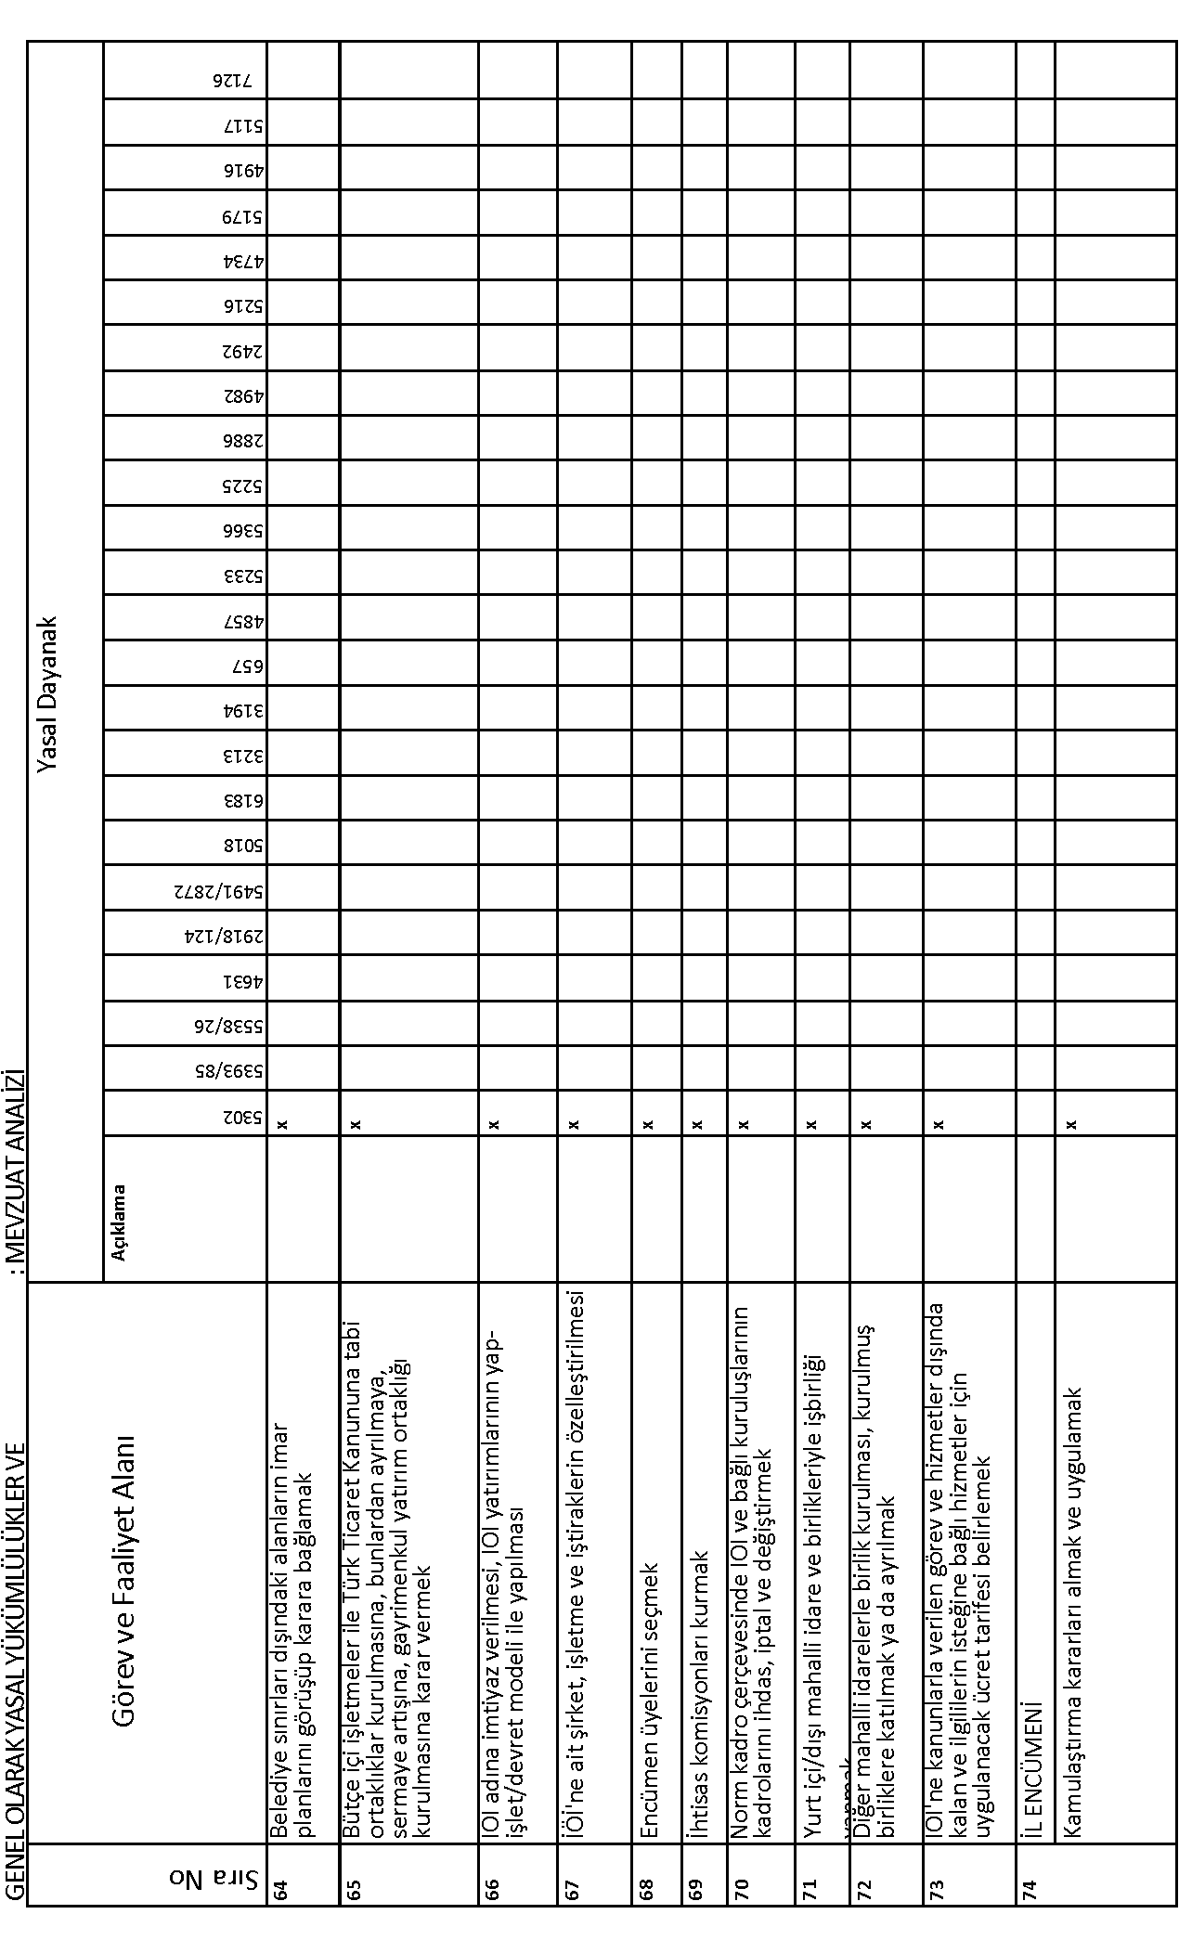
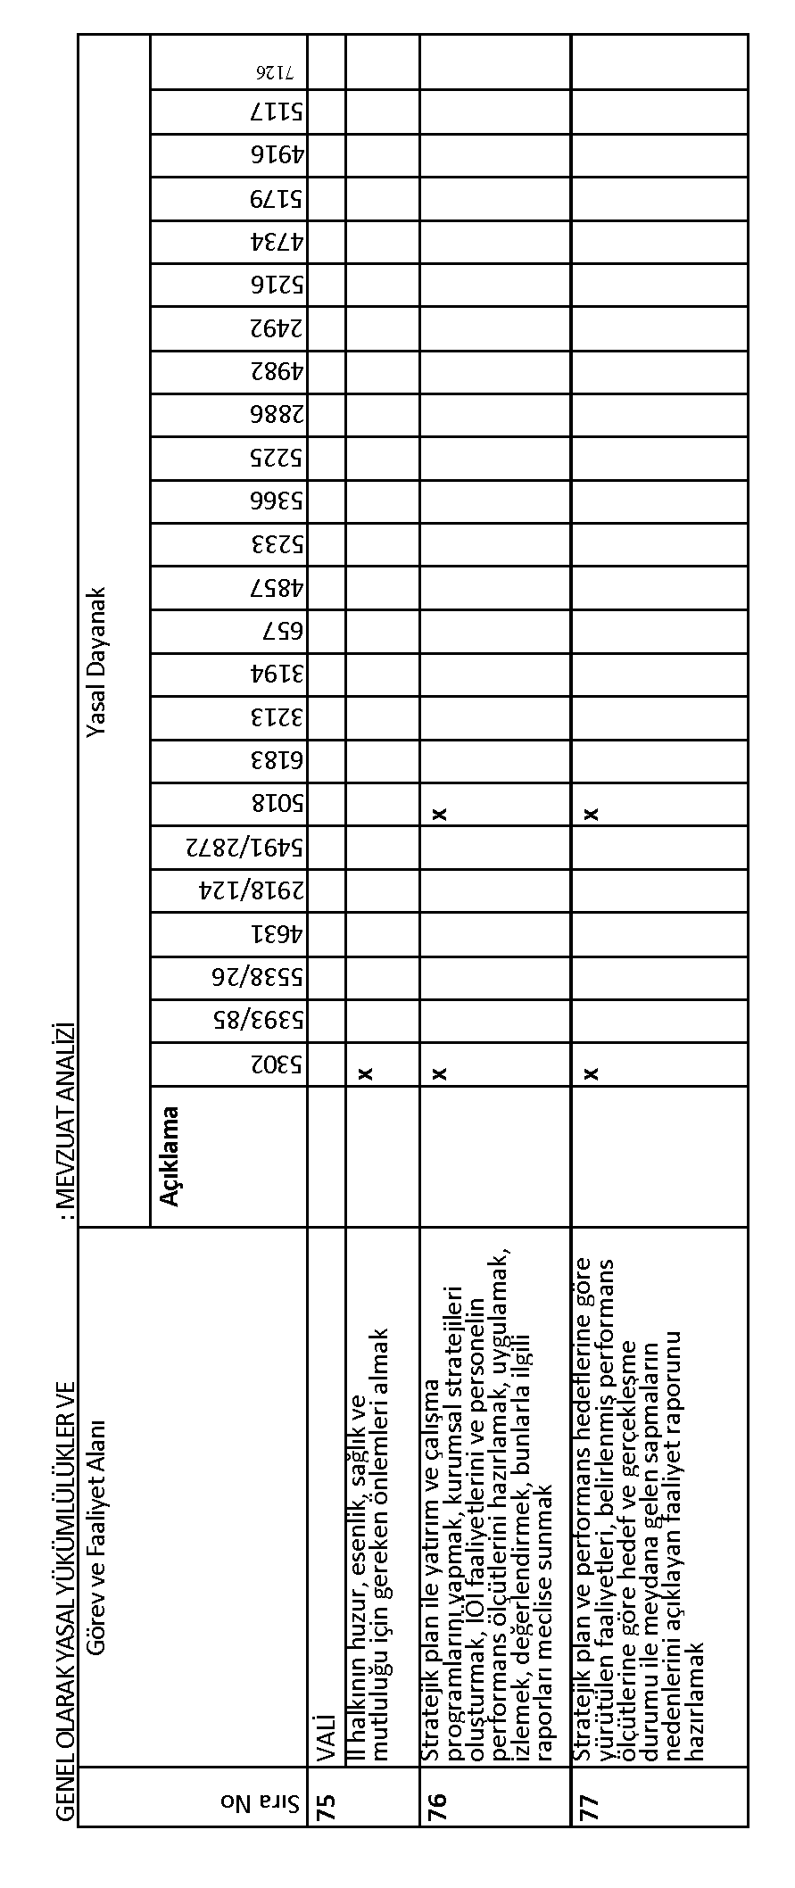

Aynı yasaya göre İl Özel İdaresinin başlıca yetki ve imtiyazları;
a) Kanunlarla verilen görev ve hizmetleri yerine getirebilmek için her türlü faaliyette bulunmak gerçek ve tüzel kişilerin faaliyetleri için kanunlarda belirtilen izin ve ruhsatları vermek ve denetlemek.
b) Kanunların İl Özel İdaresine verdiği yetki çerçevesinde yönetmelik çıkarmak, emir vermek yasak koymak ve uygulamak kanunlarda belirtilen cezaları vermek.
c) Hizmetlerin yürütülmesi amacıyla, taşınır ve taşınmaz malları almak, satmak, kiralamak veya kiraya vermek, takas etmek, bunlar üzerinde sınırlı ayni hak tesis etmek.
İl Özel İdaresi, hizmetleri ile ilgili olarak, halkın görüş ve düşüncelerini belirlemek amacıyla kamuoyu yoklaması ve araştırması yapabilir.

Gümüşhane Genel bakış
Roma ve Bizans dönemlerinde yörede kurulu kente Argyropolis yunanca argyros: “gümüş” ve polis: "kent".) adı verilmiştir. Gümüşhane’nin tarihi hakkında geniş ve kesin bilgi yoktur. Ancak; Bölgedeki kalelerin M.Ö. yapıldığı bilinmektedir. M.Ö. 1200 yıllarında Hitit İmparatorluğunun yıkılışından sonra Van Bölgesinde kurulan Urartu Krallığı bir süre sonra sınırlarını Gümüşhane yakınlarına kadar genişletmiştir. Bu bölge daha Sonraları Iran İmparatorluğunun hakimiyetine girmiştir. Makedonya Kralı Büyük İskender' in Pers İmparatorluğuna son vermesi üzerine (M.Ö. 331) Gümüşhane ve dolayları Makedonyalıların idaresine geçmiştir. Büyük İskender'in komutanlarından Filikos'un Gümüşhane'de Gümüş madeni bulması üzerine İskender'in buraya önem verdiği söylenir. Roma, Makedonya, İran Mücadelesine sahne olan bölgenin bu karışık durumunu gören Hazer Hanları Bölgeyi zaptederek, peçenek oymaklarını yerleştirmeye başlamışlardır. Fakat Türk hakimiyeti kısa sürmüştür. Bölge tekrar Pers ,Bizans mücadelesine sahne olmuştur.
Bizans hakimiyeti sırasında İmparator Justinyanus Bayburt kalesini Keçikaya yı tamir ettirmiştir .VII yüzyıl başlarında bölge; Emevi , Abbasi ve Bizanslılar arasında birkaç defa el değiştirmiştir. Gümüşhane dolayları Selçuklu' ların Anadolu’yu fethi sırasında ilk aldıkları yerler arasındadır. Anadolu'nun fethinden sonra Bayburt, Erzurum'da hüküm süren Saltukoğulları emirliğine, Gümüşhane, Kelkit ve Erzincan da kurulmuş olan Mengücük Emirliğine bağlanmışlardır.
Anadolu Selçuklu Hükümdarı Süleyman Sah'ın Mengücükler in hakimiyetine son vermesi üzerine bölge, Anadolu Selçuklular ının yönetimine girmiştir. 1243 de Sivas'ın kuzeyinde Köse Dağı savaşında İlhanlılar Selçukluları yenerek buraları ele geçirdiler. 1335 de Celayirliler ve daha sonra da Alaaddin Dratana tarafından bölge zapt edilmiştir.Gümüşhane ve yöresi ilk defa 1461 yılında Fatih Sultan Mehmet döneminde Osmanlı yönetimine bağlanmıştır. 1553 yılında Kanuni Sultan Süleyman, İran seferi sırasında, konakladığı bu bölgede gümüş ocaklarını gördüğünde bu bölgeye 1 cami ve 50 ev inşaasını emredip, Gümüşhane ismini vermiştir. Gümüşhane isminin verilmesinden önce şehrin ismi CANCA idi. Kanuni Sultan Süleyman, bölgede çıkan altın ve gümüş madenlerinden dolayı şehre kendi adına sikke basma yetkisi vermiştir. Maden ocakları ve şehir en canlı dönemini IV. Murat döneminde (1623-1640) yaşamıştır.
1894 yılında hükümetin madencilerin imtiyazlarını feshetmesiyle ocaklar kapanmıştır. 1916 tarihindeki Rus işgaliyle meydana gelen göçler sebebiyle nüfus durumu gittikçe azalmış ve yerleşim yavaş yavaş Harşit Vadisi'ne kaymaya başlamıştır. Cumhuriyetin ilanından 4 yıl sonra da vilayet merkezi yeni yerine taşınmıştır.

Coğrafi konum
Doğu Karadeniz Bölgesinde yer alan İlimiz doğusunda Bayburt, batısında Giresun, kuzeyinde Trabzon ve güneyinde Erzincan ile komşudur. Gümüşhane 38° 45' - 40° 12' doğu boylamları ile 39' 45' - 40' 50' kuzey enlemleri arasında olup,Yüzölçümü 6.575 kilometrekare , deniz seviyesinden yüksekliği ortalama 1250 metredir.
Yeryüzü şekilleri bakımından Köse, Kelkit ve Şiran ilçelerinin yer aldığı güney kesimi yüksek bir plato özelliği gösterirken, Merkez, Torul ve Kürtün ilçelerini kapsayan kuzey kesimi oldukça engebelidir.
Dar ve derin vadilerle birbirinden ayrılmış yüksek dağlar kuzeyin belirleyici özelliğidir. Gümüşhane’nin ünlü yaylaları da bu kesimde yer alır. İlin en yüksek noktası 3.331 metre ile Abdal Musa Tepesidir.

Nüfus
2008 yıl sonu itibariyle adrese dayalı nüfus kayıt sistemine göre toplam nüfus 131.367’ dir. Şehirler 57.921 (%44) Köyler 73.446 (%56).2008 yılı kesinleşen nüfusa göre merkez ilçe nüfusu 37.856‘dir.

İlçeler | Merkez | Köyler | Toplam
Merkez | 26.238 | 11.618 | 37.856
Kelkit | 13.417 | 28.106 | 41.523
Köse | 3.163 | 4.057 | 7.220
Kürtün | 2.962 | 9.740 | 12.702
Şiran | 7.261 | 10.976 | 18.237
Torul | 4.880 | 8.949 | 13.829
TOPLAM | 57.971 | 73.446 | 131.367

İklim
İl, İklim özellikleri bakımında geçiş iklimi teşkil etmekle beraber, Doğu Karadeniz Bölgesinin iç kısmında 39-41 derece Doğu Boylamları , 40-41 derece Kuzey Enlemleri arasında karasal bir iklime sahiptir.
Rüzgar : İlimizde yıllık ortalama rüzgar hızı 9.9 (m/sec) dir. Yıllık hakim rüzgar batı yönünden esmektedir.
Basınç : İlimizde ortalama yerel basınç (hpa) : 879.6
En yüksek yerel basınç (hpa) : 897.8
En düşük yerel basınç (hpa) : 853.0
Sis ve Nem : Rasat süresi : 55 yıl
Ortalama sisli günler sayısı(%) : 4.9
Ekim ayı sisli gün sayısı (%) : 0.7 gün (en sisli ay)
Ağustos ayı sisli gün sayısı(%) :0.2 gün (en az sisli ay)
Sıcaklık: Gümüşhane’de en sıcak Ağustos ayı ortalama sıcaklık (30.3 Derece)
En soğuk ay Ocak ayı ortalama sıcaklık (–0.1 derece) olduğu görülmektedir.
Buharlaşma :Rasat süresi :19 yıl
Ortalama buharlaşma (mm) : 952.3
Günlük en çok buharlaşma (mm) : 12.5
Yağışlar : Ortalama yıllık yağış miktarı(mm) : 409.2

Belediyeler
İle bağlı (merkez dahil) 6 ilçe, 12 kasaba bulunmaktadır.1 merkez, 5 ilçe ve 12 belde belediyesi olmak üzere 18 belediyemiz mevcuttur.

BELEDİYELERİN NÜFUSU
BELEDİYENİN ADI | 2008 YILI NÜFUSU
Gümüşhane Belediyesi | 26238
Tekke Belediyesi (Merkez) | 1547
Arzular Belediyesi (Merkez) | 1286
Kelkit Belediyesi | 13417
Deredolu Belediyesi (Kelkit) | 1937
Gümüşgöze (Kelkit) | 2272
Kaş Belediyesi (Kelkit) | 1883
Öbektaş Belediyesi (Kelkit) | 1999
Söğütlü Belediyesi (Kelkit) | 2443
Ünlüpınar Belediyesi (Kelkit) | 2793
Köse Belediyesi | 3163
Salyazı Belediyesi (Köse) | 1633
Kürtün Belediyesi | 2962
Özkürtün Belediyesi (Kürtün) | 2072
Şiran Belediyesi | 7261
Yeşilbük Belediyesi (Şiran) | 1971
Torul Belediyesi | 4880
Altınpınar Belediyesi (Torul) | 1986

İlçeler

İLÇE | KELKİT
NÜFUS | 41.523
YÜZÖLÇÜMÜ | 1.505

VII. Yüzyılda bu bölgeye gelen Peçenek Türklerinin birinin reisi olan Kilki Bey adına bu günkü Kelkit kurulmuştur. Daha sonraları Roma, Selçuklu, İlhanlı ve Akkoyunluların hakimiyetine girmiştir. 1916 yılında Ermeni-Rus istilasına uğramış, 17 Şubat 1918 günü düşman istilasından kurtulmuştur. Kelkit 1925 yılında Gümüşhane iline bağlanmıştır.

İLÇE | ŞİRAN
NÜFUS | 18.237
YÜZÖLÇÜMÜ | 992

Evliya Çelebi’nin Seyahatnamesinden öğrendiğimize göre ilçe merkezi Erenkaya köyünde iken 1800’lü yıllarda bugünkü İlçe Merkezine taşınmıştır.Şiran Farsça bir kelime olup, aslanlar anlamına gelmektedir.
Şiran ilçe merkezinin ne zaman, kimler tarafından kesin olarak bilinmemekle beraber 1018 yıllarındaki Selçuklu akınları ile Anadolu’ya ilk giren Türk boyları tarafından kurulduğu muhtemeldir. Erzurum Kadılığı’nın 1219 tarihli mahkeme ilamına bakıldığında, ilçenin 200-250 senelik bir tarihi olduğu anlaşılmaktadır

İLÇE | KÜRTÜN
NÜFUS | 12.702
YÜZÖLÇÜMÜ | 810

Yörede yaşamın Milattan Önceki yıllara dayandığı varsayılmaktadır. Hitit Devleti’nin yıkılışından sonra Urartu hakimiyetine giren Kürtün, bulunduğu coğrafi konum itibariyle tarih boyunca tampon bölge olarak kalmıştır.
Kürtün’ün Osmanlılar zamanındaki ismi Cezere olup, Cezere denilen yerin Kürtün bölgesinin idare merkezi olduğu, Sinan Bey’in Trabzon’daki Kulaklı Çeşme kitabesinden anlaşılmaktadır.1925 yılında Gümüşhane İline bağlanmıştır

İLÇE | KÖSE
NÜFUS | 7.220
YÜZÖLÇÜMÜ | 420

Köse yöresi Hititlerinden sonra Asur, Makedonya, Roma ve Bizans hakimiyetine girmiştir. Bizanslılar devrinde VII.y.y.’da bu yöreye gelen Peçenek Türklerinden birinin reisi olan Kilki Beyi adına izafeten Kelkit İlçesine bağlı olan Köse, nahiye olarak kurulmuştur. Daha sonra Selçuklu, İlhanlı ve Akkoyunluların hakimiyetinde bulunmuştur. 1473 Otlukbeli savaşı neticesinde Osmanlıların hakimiyetine geçmiştir. 1916 yılında Ermeni ve Rusların istilasına uğramış ve daha önce bağlı olduğu Kelkit İlçesi ve köyleri 17 Şubat 1918 günü düşman işgalinden kurtarılmıştır. 1925 yılında Gümüşhane İline bağlanmıştır. 3392 sayılı kanunla 19.06.1987 tarihinde Köse nahiyesi ilçe olmuştur.

İLÇE | TORUL
NÜFUS | 13.829
YÜZÖLÇÜMÜ | 1.049

Trabzon - Gümüşhane- Bayburt - Erzurum yolu üzerinde bulunan ve M.Ö. ki yıllarda kurulduğu anlaşılan Torul bu cihetle tarihi öneme haizdir. 1V. Haçlı Seferi sırasında Trabzon'u ele geçiren Cenevizliler Torul'u da alarak ilçenin birçok yerinde kaleler ve haberleşmede kullanılan ateş kuleleri inşa etmişlerdir. Torul Kalesi de bunlardan birisidir. 19.yüzyılın ilk senelerinde yazıldığı anlaşılan Osmanlı Devleti'nin idari taksimatına dair bir defterde Gümüşhane'nin nahiyesi olarak gösterilmiştir. 1886 tarihli salnamede Torul Gümüşhane Sancağı'nın kazası ve Cumhuriyet döneminde Gümüşhane'ye bağlı bir ilçe merkezi olmuştur

Köyler
Toplam 322 köyümüz bulunmaktadır. Köylerimizin tamamına elektrik ve telefon haberleşme hizmeti götürülmüştür. İlimizde 4.124 km.lik köy yolu ağının 576 km.si asfalt (% 14), 1.099 km.si stabilize (% 27), 2.187 km.si tesviye (% 53) ve 254 km.si de ham yoldur (%6).
Karayolundan faydalanan köy adedi 20, yolu asfalt olan köy adedi 128, stablize köy adedi 139, tesviye köy adedi 35, dir. Valiliğimizin çabaları ve İlimiz Özel İdare kaynaklarının devreye girmesi sonucu, köy yolları asfalt çalışma programına hız verilmiştir.
Toplam 322 köyümüzün tamamında içme suyu yeterlidir..

UYGULAMA PLANI.

Uygulama Planı, Planın tamamlanmasını takip eden süreçte yapılması gereken işlemlerden oluşmaktadır. Bu işlemler aşağıda sıralanmaktadır:
Stratejik Planın onaylanması ve tanıtılması.
Planın uygulanmasına ve uygulamaların izlenmesine yönelik düzenlemelerin yapılandırılması.
Planının, tüm ilgi gruplarının katılacağı geniş katılımlı bir toplantı ile ilde ve ulusal düzeyde tanıtılması.
Planda öngörülen hedef ve stratejilere ulaşabilmek için belirlenen program ve projelerin ayrıntılı son şeklinin verilerek uygulamaya konulması
Revize plan kapsamında yeni program ve projelerin geliştirilmesi, kaynak sıkıntısı nedeniyle henüz başlanmamış ve aynı zamanda önemini yitiren projelerin iptal edilmesi veya güncelleştirilmesi.
Planda önerilen program ve projelerin etkin bir şekilde uygulanabilmesi için birtakım yasal ve kurumsal düzenlemelerin yapılmasına gereksinim vardır. Gelişmenin yönetilmesi konusunda yerel yönetime daha fazla görev ve sorumluluk verilmesi, bu görev ve sorumlulukları yerine getirebilmesi için yerel yönetimin yetkilerinin ve mali kaynaklarının artırılması son derece önemlidir.
Plan’ın benimsenmesini ve geniş bir kamu desteği alarak basarıyla uygulanmasını sağlamak için bir dizi tanıtım faaliyetinin, panellerin, tartışma programlarının, toplantıların gerçekleştirilmesi son derece önem taşımaktadır. Bu bağlamda;
- İlin mevcut durum ve potansiyellerini (özellikle yatırım alanları) ve plan detaylarını tanıtıcı programlar hazırlanmalıdır.
- Plan’da önerilen strateji, program ve projelerin detaylı olarak tartışılacağı seminer, panel vb. etkinlikler düzenlenmelidir. İl, bir yatırım alanı olarak tanıtılmalıdır.
- Yerel yöneticilerin, merkezi hükümet, siyasi parti, özel sektör, zirai, ticari ve sınai meslek odaları ile sivil toplum kuruluşlarının temsilcilerinin ve halkın katılımıyla gerçekleştirilecek tanıtım ve tartışma toplantıları düzenlenmelidir.
- Yerel ve ulusal basılı ve görsel medya kanalları bu tanıtım faaliyetlerinde yoğun birşekilde kullanılmalıdır.
Planda yer alan projelerin uygulanması için en önemli konu ilgili kurumlar arasındaki koordinasyon ve işbirliğidir. Bazı yatırım programlarının uygulanmasında merkezi ve yerel yönetimlerin sorumluluk alması gerekmektedir.

YÖNTEM .

Yasal Çerçeve
Kamu Yönetimi Reformu kapsamında alınan kararlarda ve yasal düzenlemelerde 5018 sayılı Kamu Mali Yönetimi ve Kontrol Kanunu) kamu kuruluşlarının stratejik planlarını (SP) hazırlamaları ve kuruluş bütçelerini bu plan doğrultusunda hazırlamalarını öngörmektedir.
Kamu Yönetimi Reformu Sürecinde İl Özel İdareleri
Türkiye’de, il özel idarelerinin kuruluş ve görevlerine ilişkin ilk esaslı düzenlemeler 1913 yılında geçici bir kanun olarak yürürlüğe konulan İdare-i Umumiye-i Vilayet Kanunuyla gerçekleştirilmiştir. Bu yasa, 1987 yılında 3360 sayılı kanunla İl Özel İdaresi Kanunu olarak değiştirilmiştir.
Kamu yönetiminde gerçekleştirilen birçok değişim çabasına rağmen aynı çabalar mahallî idareler alanında, dolayısıyla il özel idareleri konusunda gösterilememiş, bunun sonucunda bu idareler kendilerinden beklenen hizmetleri basarıyla yerine getirecek yeterli bir kurumsal yapıya kavuşturulamamışlardır. Zaman içerisinde il özel idarelerinin özerk kurumlar olmaktan ziyade eğitim, sağlık, bayındırlık, imar ve diğer mahallî hizmetleri karşılayan ve merkezî idareye tâbi kurumlar oldukları anlayışı hakim olmuştur. Yapılan ilk düzenlemelerde, il özel idarelerine geniş yetkiler verilmiştir. Bunun temel sebebi, il özel idarelerinin merkezî idarenin sorumluluğundaki hizmetleri taşrada sunan ara düzey kurumlar olarak görülmeleridir. Ancak bu görevlerin büyük bir kısmı daha sonraki süreçte merkezî idareye aktarılmıştır. Diğer taraftan, il özel idareleri, sorumluluklarında bulunan hizmetleri görmek için yeterli kaynaklara da sahip olamamışlardır. GSMH’nın mahallî idareler tarafından sarf edilen %4,4’ünün yaklaşık olarak % 0,4’lük kısmı özel idareler tarafından kullanılmakta, bunun da önemli bir kısmı merkezî idareden aktarılan kaynaklardan oluşmaktadır. Kentleşme ve nüfus artısının neden olduğu yüksek beklentiyi bu kaynaklarla karşılamak ve etkin hizmet sunmak mümkün olamamıştır.. Yönetim kapasitesi zayıf ve kurumsal gelişmesi yeterli olmayan il özel idareleri, öz kaynaklarını geliştirmede de başarılı olamamışlardır.
Yaşanan bu sorunların ve son dönemlerde dünyada siyasal, ekonomik ve idari alanda yaşanan gelişmelere paralel olarak, Türkiye de sonuçları uzun soluklu olacak reform çalışmalarına tanık olmaktadır. Yeni kamu yönetimi anlayışı, yönetimde etkinlik ve verimliliği temel almaktadır. Bu çerçevede yapılan geniş kapsamlı çalışmaların sonuçlarından biri olarak 5018 sayılı Kamu Mali Yönetimi ve Kontrol Kanunu yürürlüğe girmiştir. Kamu Yönetimi Reformu çerçevesinde yerel yönetimlere daha çok fazla yetki ve görev verilmesi hedeflenmekte, böylece yerinden yönetim ilkesi güçlendirilerek hayata geçirilmeye çalışılmaktadır. Bu kapsamda bu kanunun çizdiği temel çerçeve kapsamında yerel yönetimlerin yetki ve görevlerini artıran kanunların büyük kısmı yasalaşarak yürürlüğe girmiştir. Bunlar, Büyükşehir Belediye, Belediye ve İl Özel İdarelerine yöneliktir.

22.02.2005 tarihinde kabul edilen 5302 sayılı İl Özel İdaresi Kanunu il özel idarelerine il halkının mahalli müşterek nitelikteki ihtiyaçlarının karşılanmasında yeni yetki ve görevler vermiştir.
Kamu yönetiminde yeniden yapılanma, mahallî idarelerde de bir dönüşüm ve değişim gerekliliğini beraberinde getirmektedir. Bu kapsamda, geleneksel kamu yönetimi anlayışının aksine, yerelleşme eğilimleri büyük önem kazanmakta, mahallî idarelerin teşkilât yapıları, görev ve yetkileri, çalışma yöntemleri ve süreçleri ile amaçları da değişimin konularından birisini oluşturmaktadır. Buradan hareketle, 5302 sayılı İl Özel İdaresi Kanunu kamu yönetimi reformunun önemli bir ayağını oluşturmaktadır. Yerel yönetim reformunun temelini, kaynakların doğrudan merkez tarafından tahsis edilmesi yerine, yerel nitelikli kamu hizmetlerinin sunumunda hizmetlerden yararlananların memnuniyetini artırmak amacıyla, yerel otoritelerin daha fazla söz sahibi olacağı ve bu şekilde kaynakların daha etkin dağılabileceği bir sistem oluşturmaktadır.
Yerel yönetim reformu, kamu hizmetlerinin hizmetten yararlananların ihtiyaçlarını en etkin biçimde sağlanmasını amaçlamakta, katılım, etkinlik, saydamlık, hesap verebilme gibi değerleri kamu yönetim sürecinde ön plana çıkarmaya çalışmaktadır.
Sonuç olarak, kamu yönetimi reformu çerçevesinde yerel yönetimlere daha çok fazla yetki ve görev verilmesi hedeflenmekte, böylece yerinden yönetim ilkesi güçlendirilerek hayata geçirilmeye çalışılmaktadır.
Kamu Yönetimi Reformu çalışmaları çerçevesinde ele alınan İl Özel İdaresi Kanunuyla birlikte İl Özel İdarelerinin görevleri ve yetkileri önemli oranda artırılmıştır. Gümüşhane İl Özel İdaresinin görev alanını belirlemek, yapılacak planın dolayısıyla kuruluşun faaliyet alanlarının sınırlarını oluşturmak açısından büyük önem taşımaktadır. Kuruluş düzeyinde plan yapıldığı için ve il özel idarelerinin görev alanlarının geniş kapsamlı olması nedeniyle çok sayıdaki yasal düzenlemeyle ilişkili olması bu kuruluşların yasal yetki ve yükümlülüklerinin belirlenmesini zorunlu kılmaktadır. Gümüşhane İl Özel İdaresi’nin stratejik planının hazırlanmasında yeni yasal düzenlemeler dikkate alınarak il özel idarelerinin yasal yetki ve yükümlülükleri çalışması yapılmıştır.
Bu sebeple, stratejik planlama çalışmaları kapsamında eski ve yeni kanunlardan hareket edilerek 5302 sayılı Kanun’da il Özel idarelerinin yetkilerinin ve yükümlüklerinin ne olduğu ayrıntılı olarak gösterilmiştir.

YÜKÜMLÜLÜK VE GÖREVLER .

5302 Sayılı Kanuna göre Gümüşhane İl Özel İdaresi’nin Yasal Yetki ve Yükümlülükleri
1. Eğitim (Fiziki altyapıyla sınırlı)
2. Sağlık
3. Tarım
4. Sanayi ve ticaret
5. İl çevre düzeni planı
6. Bayındırlık ve iskan
7. Toprağın korunması
8. Erozyonun önlenmesi
9. Sosyal hizmet ve yardımlar
10. Yoksullara mikro kredi verilmesi
11. Çocuk yuvaları ve yetiştirme yurtları yapılması
12. İmar
13. Yol
14. Su
15. Kanalizasyon
16. Katı atık
17. Acil yardım ve kurtarma
18. Kültür
19. Turizm
20. Gençlik ve spor
21. Orman köylerinin desteklenmesi
22. Ağaçlandırma
23. Park ve bahçe tesisi
24. Gerçek ve tüzel kişilerin faaliyetleri için izin ve ruhsat vermek
25. Gerçek ve tüzel kişilerin faaliyetlerini denetlemek
26. Yetki çerçevesinde yönetmelik çıkarmak, emir vermek, yasak koymak, uygulamak
27. Kanunlarda belirtilen cezaları vermek
28. Hizmet amacıyla taşınır/taşınmaz mal almak, satmak, kiralamak, kiraya vermek, takas
etmek, sınırlı ayni hak tesis etmek
29. Borç almak
30. Bağış kabul etmek
31. 25 milyar TL'ye kadar olan dava konusu uyuşmazlıkların anlaşmayla tasfiyesine karar
vermek
32. İÖİ'ne ait vergi, resim, harçların tarh, tahakkuk, tahsilini yapmak
33. Hizmetleri ile ilgili olarak halkın görüş ve düşüncelerini belirlemek amacıyla kamuoyu yoklaması ve araştırması yapmak
34. Kendisine verilen görev ve hizmet alanlarında, mevzuata göre sermaye şirketleri kurmak
35. Görev alanıyla ilgili konularda faaliyet gösteren uluslararası teşekkül ve organizasyonlara kurucu üye ya da üye olmak, bu faaliyet ve organizasyonlarla ortak faaliyet ve hizmet projeleri gerçekleştirmek
36. Diğer kamu kurum ve kuruluşlarına ait yapım, bakım, onarım ve taşıma işlerini bedelli/bedelsiz üstlenmek; bu kuruluşlar ile ortak hizmet projeleri gerçekleştirmek; bu amaçla kaynak aktarımında bulunmak
37. Merkezi idareye ait asli görev ve hizmetlerin yerine getirilmesi için gerekli bina ve tesisler ile ayni ihtiyaçları karşılamak, geçici olarak araç ve personel görevlendirmek
38. Kamu Kurumu niteliğindeki meslek kuruluşları, dernekler, vakıflar ve 507 sayılı Kanun kapsamındaki meslek odaları ile hizmet projeleri gerçekleştirmek
39. Kendisine ait taşınmazları asli görev ve hizmetlerinde kullanılmak üzere ve 25 yılı geçmemek üzere diğer kamu kurum/kuruluşlarına tahsis etmek/kiraya vermek.
40. Belediye sınırları dışındaki gayrisıhhî müesseseler ile halka açık istirahat ve eğlence yerlerine ruhsat vermek, denetlemek ve açılış-kapanış saatlerini belirlemek

İL ÖZEL İDARESİNİN ORGANLARI
İl Genel Meclisinin Görev ve Yetkileri
1) Stratejik plân ile yatırım ve çalışma programlarını, il özel idaresi faaliyetlerini ve personelinin performans ölçütlerini görüşmek ve karara bağlamak.
2) Bütçe ve kesin hesabı kabul etmek, bütçede kurumsal kodlama yapılan birimler ile fonksiyonel sınıflandırmanın birinci düzeyleri arasında aktarma yapmak.
3) İl çevre düzeni plânı ile belediye sınırları dışındaki alanların imar plânlarını görüşmek ve karara bağlamak.
4) Borçlanmaya karar vermek.
5) Bütçe içi işletmeler ile Türk Ticaret Kanununa tâbi ortaklıklar kurulmasına veya bu ortaklıklardan ayrılmaya, sermaye artışına ve gayrimenkul yatırım ortaklığı kurulmasına karar
vermek.
6) Taşınmaz mal alımına, satımına, trampa edilmesine, tahsisine, tahsis şeklinin değiştirilmesine veya tahsisli bir taşınmazın akar haline getirilmesine izin; üç yıldan fazla kiralanmasına ve süresi yirmi beş yılı geçmemek kaydıyla bunlar üzerinde sınırlı aynî hak tesisine karar vermek.
7) Şartlı bağışları kabul etmek.
8) Vergi, resim ve harç dışında kalan miktarı beş milyardan yirmibeşmilyar Türk Lirasına kadar ihtilaf konusu olan özel idare alacaklarının anlaşma ile tasfiyesine karar vermek.
9) İl özel idaresi adına imtiyaz verilmesine ve il özel idaresi yatırımlarının yap-islet veya yap-işlet-devret modeli ile yapılmasına, il özel idaresine ait şirket, işletme ve iştiraklerin özelleştirilmesine karar vermek.
10) Encümen üyeleri ile ihtisas komisyonları üyelerini seçmek.
11) İl özel idaresi tarafından çıkarılacak yönetmelikleri kabul etmek.
12) Norm kadro çerçevesinde il özel idaresinin ve bağlı kuruluşlarının kadrolarının ihdas, iptal ve değiştirilmesine karar vermek.
13) Yurt içindeki ve yurt dışındaki mahallî idareler ve mahallî idare birlikleriyle karşılıklı işbirliği yapılmasına karar vermek.
14) Diğer mahallî idarelerle birlik kurulmasına, kurulmuş birliklere katılmaya veya ayrılmaya karar vermek.
15) İl özel idaresine kanunlarla verilen görev ve hizmetler dışında kalan ve ilgililerin isteğine bağlı hizmetler için uygulanacak ücret tarifesini belirlemek.

İl Encümeninin Görev ve Yetkileri
1) Stratejik plân ve yıllık çalışma programı ile bütçe ve kesin hesabı inceleyip il genel meclisine görüş bildirmek.
2) Yıllık çalışma programına alınan işlerle ilgili kamulaştırma kararlarını almak ve uygulamak.
3) Öngörülmeyen giderler ödeneğinin harcama yerlerini belirlemek.
4) Bütçede fonksiyonel sınıflandırmanın ikinci düzeyleri arasında aktarma yapmak.
5) Kanunlarda öngörülen cezaları vermek.
6) Vergi, resim ve harçlar dışında kalan ve miktarı beş milyar Türk Lirasına kadar olan ihtilafların sulhen halline karar vermek.
7) Taşınmaz mal satımına, trampa edilmesine ve tahsisine ilişkin kararları uygulamak, süresi üç yılı geçmemek üzere kiralanmasına karar vermek.
8) Belediye sınırları dışındaki umuma açık yerlerin açılış ve kapanış saatlerini belirlemek.
9) Vali tarafından havale edilen konularda görüş bildirmek.
10) Kanunlarla verilen diğer görevleri yapmak.

Valinin Görev ve yetkileri
1) İl özel idaresi teşkilâtının en üst amiri olarak il özel idaresi teşkilâtını sevk ve idare etmek, il özel idaresinin hak ve menfaatlerini korumak.
2) İl özel idaresini stratejik plâna uygun olarak yönetmek, il özel idaresinin kurumsal stratejilerini oluşturmak, bu stratejilere uygun olarak bütçeyi, il özel idaresi faaliyetlerinin ve personelinin performans ölçütlerini hazırlamak ve uygulamak, izlemek ve değerlendirmek, bunlarla ilgili raporları meclise sunmak.
3) İl özel idaresini Devlet dairelerinde ve törenlerde, davacı veya davalı olarak da yargı yerlerinde temsil etmek veya vekil tayin etmek.
4) İl encümenine başkanlık etmek.
5) İl özel idaresinin taşınır ve taşınmaz mallarını idare etmek.
6) İl özel idaresinin gelir ve alacaklarını takip ve tahsil etmek.
7) Yetkili organların kararını almak şartıyla sözleşme yapmak.
8) İl genel meclisi ve encümen kararlarını uygulamak.

9) Bütçeyi uygulamak, bütçede meclis ve encümenin yetkisi dışında kalan aktarmaları yapmak.
10) İl özel idaresi personelini atamak.
11) İl özel idaresi, bağlı kuruluşlarını ve işletmelerini denetlemek.
12) Şartsız bağışları kabul etmek.
13) İl halkının huzur, esenlik, sağlık ve mutluluğu için gereken önlemleri almak.
14) Bütçede yoksul ve muhtaçlar için ayrılan ödeneği kullanmak.
15) Kanunlarla il özel idaresine verilen ve il genel meclisi veya il encümeni kararını gerektirmeyen görevleri yapmak ve yetkileri kullanmak.
Yukarıda maddeler halinde açıklanan başlıkta ayrıntılı olarak görülebileceği gibi, yeni Kanunla birlikte il özel idarelerine önemli görevler verilmiştir. Bu kapsamda, 3360 sayılı yasada yer almayıp 5302 sayılı yasayla getirilen yükümlülükler özet olarak aşağıdaki gibidir:
1. İl çevre düzeni planı
2. Yoksullara mikro kredi verilmesi
3. Orman köylerinin desteklenmesi
4. Ağaçlandırma
5. Hizmetleri ile ilgili olarak halkın görüş ve düşüncelerini belirlemek amacıyla kamuoyu yoklaması ve araştırması yapmak
6. Görev alanıyla ilgili konularda faaliyet gösteren uluslararası teşekkül ve organizasyonlara kurucu üye ya da üye olmak, bu faaliyet ve organizasyonlarla ortak faaliyet ve hizmet projeleri gerçekleştirmek
7. İl Özel İdaresinin mali işlemler dışında kalan diğer idari işlemlerinin, idarenin bütünlüğüne ve kalkınma planı ve stratejilerine uygunluğu açısından denetletmek
8. Stratejik plan ile yatırım ve çalışma programlarını yapmak, kurumsal stratejileri oluşturmak, il Özel idaresinin faaliyetlerini ve personelin performans ölçütlerini hazırlamak, uygulamak, izlemek, değerlendirmek, bunlarla ilgili raporları meclise sunmak
9. Stratejik plan ve performans hedeflerine göre yürütülen faaliyetleri, belirlenmiş performans ölçütlerine göre hedef ve gerçekleşme durumu ile meydana gelen sapmaların nedenlerini açıklayan faaliyet raporunu hazırlamaktır.

Gümüşhane İl Özel İdaresi
Birim Sayısı | 15
Memur Personel
Toplam Kadro sayısı | 118
Dolu Kadro sayısı | 39
Münhal Kadro Sayısı | 79
Üniversite Mezunu (4 yıl) | 21
Yüksekokul Mezunu (2 yıl) | 10
Lise Mezunu | 8
Deneyim
0-5 yıl | -
5-10 yıl | -
10+ yıl | 39
İşçi Sayısı | 345
Memurların İlçelere göre dağılımı
Merkez | 32
İlçeler | 7

Gümüşhane İl Özel İdaresi Köyler Mevcut Durum Envanteri: Köy Yolları (31.07.2009 itibariyle)
Sıra No | İLÇE ADI | KÖY ADEDİ | ASFALT (KM) | STABİLİZE (KM) | TESVİYE (KM) | HAM ( KM) | TOPLAM YOL(KM) | 2010-2014 (Tahmini KM)
1 | MERKEZ | 93 | 141 | 276 | 676 | 87 | 1180 | 100
2 | KELKİT | 77 | 171 | 263 | 233 | 35 | 702 | 90
3 | ŞİRAN | 70 | 125 | 211 | 153 | 23 | 520 | 80
4 | KÖSE | 13 | 46 | 21 | 41 | 10 | 118 | 40
5 | TORUL | 36 | 67 | 208 | 505 | 88 | 868 | 80
6 | KÜRTÜN | 33 | 26 | 120 | 579 | 11 | 736 | 50
TOPLAM |  | 322 | 576 | 1099 | 2187 | 254 | 4124 | 440

Asfalt %14 , Stabilize %27, Tesviye %53, Hamyol %6

Gümüşhane İl Özel İdaresi Köyler Mevcut Durum Envanteri : İçme Suları ve Kanalizasyon
Sıra No | İLÇE ADI | KÖY ADEDİ | KANALİZASYONU OLAN KÖY ADEDİ | SULU |  | YETERSİZ
 |  |  |  | Şebekeli | Çeşmeli | Şebekeli | Çeşmeli
1 | MERKEZ | 93 | 44 | 93
2 | KELKİT | 77 | 35 | 77
3 | ŞİRAN | 70 | 20 | 70
4 | KÖSE | 13 | 12 | 13
5 | TORUL | 36 | 3 | 36
6 | KÜRTÜN | 33 | 2 | 33
TOPLAM |  | 322 | 116 | 322

STRATEJİK PLAN MODELİ .

Stratejik Planın Temel Amacı
İlin, diğer illerle arasında bulunan gelişmişlik farkının azaltılması ve içinde bulunduğu gelişmişlik düzeyinin yükseltilebilmesi için izlenmesi gereken stratejilerin belirlenmesi, ilin büyüme potansiyelinin ve öncelik taşıyan konu ve sorunlarının saptanmasıdır. Tüm bunlara paralel olarak, ulusal ve bölgesel gelişme planlarının hedef ve politikaları doğrultusunda, ildeki kaynakların kısa, orta ve uzun vadede rasyonel kullanımını sağlayacak, sürekli ve sürdürülebilir bir gelişmenin planlanması da söz konusu planın amaçları arasında yer almaktadır.
Stratejik Plan, İlin gelişmesi için yapılması gerekenleri; ekonomik, sosyal ve altyapı sektörleri ile çevresel açıdan detaylı olarak irdeleyen geniş kapsamlı ve bütüncül bir çalışmadır. Plan, ilin kendi kaynaklarına dayalı ve çevreye duyarlı gelişmesini, bu gelişmenin merkezden çevre ilçelere yayılmasını, ilçeler arasındaki ekonomik ve sosyal gelişmişlik farklarının en aza indirilmesini, insan kaynakları ile kurumsal kapasitenin geliştirilmesini ve kaynak kullanımında etkinliğin sağlanmasını esas almaktadır. il için öngörülen vizyon, hedef ve stratejiler bu bağlamda belirlenmiştir.
Stratejik Planda yer alan ilin kuvvetli ve zayıf yönleri ve il için fırsat ve tehdit oluşturan çevresel ve konjoktürel koşulların analizi; kamu yöneticileri, özel sektör ve ilde yaşayanlar için bir rehber niteliği taşıyacak ve il ile ilgili kararların alınmasında yol gösterici olacaktır.
Plan, ildeki tüm paydaşları; İlin sorunları üzerinde birlikte düşünmeye, ortak bir gelecek tasarımlamaya, ilin gelişimini yönlendirecek stratejiler ve projeler geliştirmeye yönlendirecektir.
Gümüşhane İl Özel İdaresinin stratejik planı çalışmalarında DPT tarafından hazırlanan SP Kılavuzunda yer alan model ve yaklaşım esas alınmıştır. Bu model kamu kuruluşlarında stratejik planlama uygulamaları yapan diğer ülkeler ile genel nitelikleri itibariyle benzerlik göstermektedir.
Bu bölümde ilin mevcut durumu, sosyo-ekonomik yapı, çevre ve mekânsal yapı, yönetsel ve kurumsal yapı ve teknik alt yapı ana baslıkları altında ele alınıp çok yönlü olarak değerlendirilmektedir. Bu bölümde İlin kuvvetli ve zayıf yönleri ile fırsat ve tehditlerini içine alan GZFT Analizi gerçekleştirilmektedir.

Paydaş Analizi
Gümüşhane İl Özel İdaresinin stratejik planının başarılı şekilde oluşturulması için durum analizine baz teşkil etmek üzere ilgili tarafların görüşlerinin plana dâhil edilmesi amacıyla paydaş analizi çalışması gerçekleştirilmiştir. Paydaşlar, kuruluşun kaynakları veya çıktıları üzerinde hak iddia eden ya da kuruluşun çıktılarından etkilenen kişi, grup veya kurumlardır.
Stratejik Plan Hazırlama Ekibi tarafından yapılan çalışmayla paydaşların belirlenmesi çalışması gerçekleştirilmiş ve tespit edilen paydaşlar aşağıda gösterilmiştir

NO Paydaş Adı

1 Vali
2 İl Genel Meclisi
3 Sivil Toplum Kuruluşları
4 İl Milli Eğitim Müdürlüğü
5 Kaymakamlıklar
6 Esnaf Odaları
7 Birim Müdürlükleri
8 Tarım İl Müdürlüğü
9 Kültür ve Turizm İl Müdürlüğü
10 İl Sağlık Müdürlüğü
11 Bayındırlık ve İskân İl Müdürlüğü
13 Karayolları Bölge Müdürlüğü
14 Sosyal Hizmetler İl Müdürlüğü
15 Sanayi ve Ticaret İl Müdürlüğü
16 İl Planlama ve Koordinasyon Müdürlüğü
17 Kurum Çalışanları
18 Gümüşhane Üniversitesi

DURUM ANALİZİ (GZFT) .

Güçlü yönler
1. İl yönetiminin (Vali) İl Özel İdaresine desteği
2. Bütçenin ilin özelliklerine göre yapılması ve kendi yerel meclisinde kabul edilerek onaylanması
3. Karaca Mağarasının özelliği ve Kürtün örümcek ormanlarının varlığı
4. Harşit Vadisi üzerinde kurulan enerji santrallerinin varlığı
5. Flora ve fauna zenginliği
6. Kelkit ilçesinde ve Kelkit Çayı vadisindeki organik tarımın başarılı bir şekilde yürütülmesi
7. Yerel Yönetimler Yasası
8. İlin yayla zenginliğinin bulunması ve ulusal boyutta yayla şenliklerinin yapılması
9. İklim ve Doğal güzellikler açısından şanslı bir il olması
10. Eğitim öncesi okullaşma oranının Türkiye ortalamasının üzerinde olması
11. İlin eğitim yönünden iyi bir düzeyde olması ve Gümüşhane Üniversitesi’nin kurulmuş olması
12. Tarihi ipek yolu üzerinde kurulu bir il olması ve Karadeniz hinterlant’ına geçiş bölgesi olması
13. Kaynak ve yeraltı sularının zenginliği
14. Maden(Altın ve gümüş) bakımından zengin bir il olması
15. Kuşburnu Pestil ve Köme festivalinin yapılması
16. Pestil ve Köme imalatında Türkiye üretim patentinin ilimize ait olması
17. İl dışında yaşayan vatandaşlarımızdan Gümüşhane’ye yatırım yapma isteğinin olması
18. Sanayileşmenin olmaması nedeni ile doğal çevre ve temiz havanın korunması
19. İl’deki “Antik Kentler’ in varlığı
20. Aile hekimliği uygulamasının başarıyla yapılması
21. İl Özel İdaresinin idari yapısı ve yöneticilerin idari becerilerinin iyi olması
22. Kültür ve turizm değerleri açısından zengin oluşu
23. Son yıllarda uygulanan KÖYDES projesi nedeniyle kırsal kesimin altyapı sorunun büyük ölçüde giderilmesi

Zayıf yönler
1. Özel İdareye gelir getirici kaynakların azlığı
2. Çalışanlar arasındaki ücret dengesizliği, aynı işi yapan kişilerin farklı maaş alması, genelde çalışan kalifiye elemanların tamamının 40 yaş üstünde olması, nitelikli teknik ve idari personel yetersizliği
3. Bürokratik engeller
4. Sivil toplum kuruluşlarının yetersizliği
5. AR-GE, halkla ilişkilerdeki eksiklikler
6. Toplam kalite yönetiminin yeterince uygulanmaması
7. Altyapı yetersizliği
8. Göç veren bir il oluşu
9. İşsizlik nedeniyle gençlerin kahve köşelerinde vakit geçirmeleri
10. Mevcut ve yetersiz yapı itibariyle yüklenilen hizmetlerin yerine getirilme zorluğu
11. Havaalanının olmaması
12. Festivalin yerel kalması ulusal bir boyuta bürünememesi ( Kültür ve Sanat konularında bir şey yapılmaması, edebiyat dünyasından konuklar çağrılmaması vb.)
13. Coğrafi yapının engebeli oluşu
14. Kış mevsiminin uzun sürmesi
15. Coğrafi yapıdan dolayı karayolları standardının düşük olması ve karayolu haricinde alternatif başka yolun olmaması
16. İlçelerle olan karayolu bağlantı yollarının standart olmaması nedeniyle ilçelerin ille olan bağlantı kopukluğu
17. Altyapısı tamamlanan ancak yeterli yatırımcıyı çekememesi nedeniyle Organize Sanayi Bölgesinin istihdama katkı yapacak oranda faaliyet gösterememesi
18. Antik bölgelerde önlem alınmaması (Define avcıları, Ahır olarak kullanım vb.)
19. Yatırım tercihlerinin ilin özelliklerine göre yerinde kullanılamaması
20. İl özel İdare makine parkının eski ve yetersiz oluşu
21. İmarsız yerleşim
22. Kırsal alanda gelir düzeyinin düşük olması
23. Hayvansal üretimin yeterince desteklenmemesi
24. Kanalizasyon, evsel ve çevresel atıklar
25. Plansız politik yatırımlar
26. Turizm varlıklarının yeterince tanıtılamaması
27. Köy yollarının kalitesizliği

Fırsatlar
1. Yeni çıkarılan İl Özel Gelirleri Kanunu ile İl Özel İdaresi gelirinin artacak olması
2. Kalkınma Ajansları Kuruluşu, Koordinasyonu ve Görevleri Hakkındaki kanun kapsamında yatırım destek ofislerinin kurulabilmesi
3. Türkiye’nin en büyük organik tarım tesislerinin ilimizde kurulması
4. Kırsal kalkınma alanlarında ve KOBİ desteklerinde Dünya Bankası ve Avrupa Birliği fonlarının kullanılabilir olması
5. Kuşburnu ve pestil sektöründe ilin tanınmış olması ve ürünlerin tercih edilir olması.
6. Kelkit “zilli kilim “ lerinin desteklenip küçük tezgâhlarla evlerde üretiminin yapılması
7. Gümüşhane’nin Doğu ve Güneydoğu Anadolu’yu, Karadeniz ve dolayısıyla Türk Cumhuriyetlerine bağlayan en uygun karayolu güzergâhında bulunması
8. Zigana Dağı kayak tesisleri, Süleymaniye ve Çakırgöl turizm projeleriyle yaz ve kış turizmi yönünden çok avantajlı bir potansiyele sahip olunması
9. İşletilmeye başlanılan altın madeni yataklarının yanı sıra diğer maden sahalarının da bol miktarda olması
10. Süleymaniye Mahallesi’nin medeniyetler ittifakının sembolü bir kent olarak yeniden restore edilebilirlik çalışmaları
11. Harşit Çayı dere yatağının rehabilite edilerek şehre yaşanabilir bir çevre düzeninin sağlanması
12. Zengin bitki örtüsü nedeniyle arıcılık ve diğer tarımsal faaliyetler için elverişli olması
13. Sanayileşmemenin olmaması nedeniyle doğal yapının dolayısıyla çevre ve havanın temiz olması
14. İlimizin doğalgaz projesi kapsamında olması
15. Gümüşhane Üniversitesi’nin kurulması
16. Organik tarımın giderek önem kazanması ve bunun Kelkit ilçesinde hayata geçirilmesi
17. Tarihi-turistik alanların varlığı
18. Zigana dağının ilin sınırları içinde olması
19. İlimizin kalkınmada öncelikli yöre ve teşvik yasası kapsamında olması
20. Halkın güvenilir olması
21. Halkın teknolojiye ve yeniliklere duyarlı olması
22. Hırsızlık ve benzeri insanları tedirgin eden olayların yok denecek kadar az olması.

Tehditler
1. Trabzon’a yakınlık (Ticari anlamda Trabzon’un tercih edilmesi),
2. Arazi yapısının oldukça engebeli ve yatırım için elverişli olmaması,
3. En çok göç veren iller arasında olması,
4. Maden arama ve işleme yöntemlerinin doğaya zarar vermesi,
5. Doğal Enerji yöntemlerine (Rüzgar vb.) geçilememesi Barajlarla birlikte ildeki nem sevilerinin yükselmesi,
6. Göç, yatırım olmayışı ve diğer olumsuz faktörler nedeniyle sermaye birikiminin bulunmaması
7. Bürokrasinin çok katı bir şekilde uygulanması
8. İlin önceliklerini belirleyen herhangi bir yönetim planının ve kalkınma planının bulunmaması
9. İle atanan yöneticilerin genellikle kısa süre sonra tayinle ilden ayrılmayı düşünmeleri, dolayısıyla bu yöneticilerin kalıcı bir proje çalışmalarına girmemeleri
10. Çalışılabilir mevsimin kısa oluşu
11. İl Özel İdare kanunu ile yapılan düzenlemelerin kaynak ve diğer yetersizlikler nedeniyle uygulamaya yansıtılamaması
12. Çok parçalı olması nedeniyle tarım alanlarının profesyonel tarıma elverişli olmaması
13. Sıvı ve katı atık tesislerinin olmaması
14. Kaçak yapılaşmanın varlığı
15. Dünya ekonomisindeki krizin ülkemizi ve ilimize etkileri
16. Merkez ilçe ve diğer ilçeler arasındaki kopukluk
17. Kalkınmada Öncelikli İller için uygulanan yasanın geniş tutulması, Gümüşhane’den çok daha gelişmiş illerin aynı statüde değerlendirilmesi
18. Sürekli değişen kanun ve yönetmelikler
19. Merkez ilçenin aşırı hızlı büyümesi ve ilin kırsal kesiminden gençlerin merkeze göçü
20. Halkın sosyal güvencesinin eksikliği
21. İl içi gelir dağılımı eşitsizliği

Stratejiler
1. Çalışanların özlük haklarının güçlendirilmesi
2. Yerel Bilgi Bankası oluşturulması
3. Su kirliliğinin önlenmesi ve katı atıkların depolanması
4. Çevresel ve mekânsal gelişimin sağlanması
5. Doğal afetler için acil planlamanın yapılması, Şehrin deprem, sel ve heyelan bölgeleri haritalarının çıkarılması
6. Kültürel yaşamın zenginleştirilmesi
7. Mikro yatırımların hızlandırılması
8. Halk eğitiminin yaygınlaştırılması
9. Sosyal hizmetler ve yardımların organize edilmesi
10. Hayırseverlerle diyalogun artırılması
11. Eğitim ve sağlıkta kalitenin artırılması
12. Kırsal kalkınmanın planlı bir şekilde desteklenmesi
13. Tarımsal teşkilatlanmanın güçlendirilmesi
14. Tarımsal envanterin çıkarılması
15. Sulama ve içme suyu rantabilitesinin artırılması
16. Fiziki altyapının iyileştirilmesi
17. E-Devlet sistemine tam adaptasyon.

18. İdarenin teknik donanımının güçlendirilmesi.
19. Orta ve uzun vadeli kalkınma programlarına paralel, orta ve uzun vadeli projeler oluşturulması(Stratejik Planlama).
20. İlin deprem durum analizi, zemin etütlerinin yapılarak binaların güçlendirilmesi, proje finansmanı için yabancı fonlardan Yararlanmak.
21. Mevcut okulların kapasitelerinin artırılması.
22. Meslek edindirme kursları ve buna yönelik projeler desteklenmeli.
23. Çalışanların objektif şartlara göre istihdam edilmesi.
24. Şeffaf ve katılımcı yönetim(Kent Konseyi)
25. Tarihi dokudaki binaların restorasyonunun yapılması.
26. Köy yerleşim planlarının hazırlanması, Spor tesisleri ve çocuk oyun parklarının yapılması, Valilik ve Özel İdare resmi internet siteleri üzerinden köy internet sitelerinin desteklenmesi.
27. İlçeleri şehir merkezine bağlayan yolların standart hale, diğer illere bağlayan yolların duble yol haline getirilmesi
28. İlin kalkınması için ortak akıl, ortak strateji belirleme toplantılarının yapılması.
29. Termal ve Jeotermal enerji kaynak alanlarının (Güneş, Rüzgar, Doğalgaz) belirlenmesi çalışmalarına tam destek verilmesi.

MİSYON, VİZYON VE İLKELER .

Misyonumuz
Gümüşhane ilinde; gençlik ve spor, sağlık, tarım, sanayi ve ticaret, ilin çevre düzeni plânı, bayındırlık ve iskân, toprağın korunması, erozyonun önlenmesi, kültür, sanat turizm, sosyal hizmet ve yardımlar, yoksullara mikro kredi verilmesi, çocuk yuvaları ve yetiştirme yurtları; ilk ve orta öğretim kurumlarının arsa temini, binalarının yapım, bakım ve onarımı ile diğer ihtiyaçlarının karşılanmasına ilişkin hizmetleri il sınırları içinde; imar, yol, su, kanalizasyon, katı atık, çevre, acil yardım ve kurtarma; orman köylerinin desteklenmesi, ağaçlandırma, park ve bahçe tesisine ilişkin hizmetleri belediye sınırları dışında yerine getirmektir
Kısaca: hesap verilebilir, demokratik, katılımcı ve şeffaf bir yönetim anlayışıyla; vatandaşlara en yakın yerlerde ve uygun yöntemlerle, insan ve çevre odaklı, gerektiğinde sivil toplun örgütleri ve diğer kamu kuruluşlarıyla birlikte hareket ederek, mahalli, müşterek nitelikte olmak üzere, bütçe imkânları ve önceliklerini de dikkate alarak, kanunlarla verilen görev ve sorumluluklarını yerine getirmektir.

Vizyonumuz
İnsanlarımızın yaşam kalitesi ve refah düzeyini yükseltmek, köyler ve kent arasındaki gelişmişlik farkını en aza indirmek, toplumun yaşadıkları yerden dolayı mutluluk duyduğu, sosyal, kültürel ve ekonomik anlamda bölgenin gelişmiş illeri arasında olmak için;
İhtiyaçlara duyarlı, kısır çekişmelerden ve politik kaygılardan uzak bir karar alma ve uygulama sistemine sahip, güleryüzlü personel ve yönetici kadrolar ile takım ruhunun oluşturulduğu bir hizmet kuruluşu olmaktır.
Kısaca; Gümüşhane’yi, insanların severek yaşadıkları bir il haline getirmektir.

İlkelerimiz
- Hizmetlerimizde verimlilik, etkinlik ve tutumluluğun dolayısıyla performansın artırılması,
- Yapılacak hizmet ve yatırımlarda Gümüşhane’de yaşayan ve herhangi bir nedenle Gümüşhane’de bulunan vatandaşların memnuniyetinin esas alınması,
- Yapılacak hizmet ve yatırımlarda mevzuat ve tasarruf tedbirlerine uyulması,
- Diğer kamu kurum ve kuruluşları ve sivil toplum örgütleriyle gerekli ve yeterli koordinasyonun sağlanması,
- İl Özel İdaresi çalışmalarının insan odaklı olması,
- Hizmetlerin sunumunda kalite anlayışından taviz verilmemesi,
- Vatandaşlara karşı sorumlu, eşit ve adil davranılması,
- İl Özel İdaresi çalışanlarının hizmet sunumunda proaktif bir davranış sergilemeleri,
- İl Özel İdaresinin her türlü çalışmalarında şeffaflık ilkesinin esas alınması,
- İl Özel İdaresi çalışanlarının bilgi ve becerilerinin artırılarak, hizmetlerdeki kalitenin yükseltilmesi,
- Özel İdare personeli çalışmalarında “Birleşmiş Milletler Genel Kurulu'nun 10 Aralık 1948 tarih ve 217 A (III) sayılı kararı ile benimsenmiş ve ilan edilen İnsan Hakları Evrensel Beyannamesi”ni esas alır.

- Özel İdare Çalışanları Faaliyetlerinin icrasında;
A-Verimlilik
B-Yerindelik
C-Etkinlik esaslarına uymak mecburiyetindedir.
- Özel İdare karar alma sürecinde
A-Katılımcılık
B-Şeffaflık
C-Eşitlik esastır.

SWOT GRUPLANDIRMASI.

1. | Çevre ve Çevre Sağlığı
2. | Eğitim
3. | Sosyal Hizmetler
4. | Vatandaş İlişkileri
5. | Gençlik ve Spor
6. | Tarımsal Hizmetler

1.Çevre ve Çevre Sağlığı
 | Tehdit
1 | Kaçak ve imarsız yapılaşma
 | Fırsat
1 | Yer altı ve yerüstü doğal zenginlikler
 | Zayıf Yönler
1 | Katı Atık alanı olmaması dolayısıyla Katı Atıkların değerlendirilememesi
2 | Katı Atıkların çevreye, harşit çayına verdiği zarar
3 | Çevre Bilincinin oluşmaması
 | Stratejiler
1 | AB fonlarında istifade proje hazırlanması, Çevre konusunda halkın bilinçlendirilmesi

2.Eğitim

 | Fırsat
1 | Okur Yazar oranının %99 olması
2 | İlimize Üniversite açılmış olması
3 | Genç nüfus oranının ağırlıkta olması
4 | A.B fonlarının eğitime öncelik vermesi.
 | Zayıf Yönler
1 | Okul öncesi eğitim ve kreşlerin azlığı.
2 | Taşımalı eğitim sorunları
 | Stratejiler
1 | Gümüşhane Üniversitesine yeni bölümler kazandırılması
2 | Çok amaçlı mesleki eğitim kursları düzenlenmeli
3 | Mevcut okulların kapasitelerinin artırılması
3.Sosyal Hizmetler
 | Tehdit
1 | Mahalleler arasındaki ekonomik, sosyal ve kültürel farklılıklar
2 | Spor alanlarının yetersizliği
 | Zayıf Yönler
1 | İşsizlik oranının yüksekliği
2 | Yaşlılara ait bakım evlerinin olmaması
3 | Yetersiz sosyal tesis
 | Stratejiler
1 | Mevcut Sağlık tesislerinin kapasiteleri artırılmalı
2 | Çok amaçlı meslek eğitim kursları düzenlenmeli
3 | Yaşlılar için bakım evleri yapılmalı

4.Vatandaş İlişkileri
 | Fırsat
1 | Katılımcılık, şeffaflık
2 | Denetimin artması (Kamuoyu)
 | Güçlü Yönler
1 | Paydaşlarla iletişim, e-devlet sistemine tam uyum
2 | Bürokrasinin azaltılması ve işlerin ivedilikle çözümü
 | Zayıf Yönler
1 | Verilerle Yönetim
2 | Halkla İlişkiler
3 | İdare Binasının uzak olması

4.Gençlik ve Spor
 | Fırsat
1 | Süleymaniye mahallesinin kış sporlarına çok uygun olması
2 | İldeki antrenör sayısı
 | Güçlü Yönler
1 | Aydın Doğan Spor Salonu, Gümüşhane spor tesisleri
2 | Doğal sporlara elverişli alanların çokluğu
 | Zayıf Yönler
1 | İldeki eğitici ve eğitim tesislerinin yetersizliği
2 | Malzeme yetersizliği
3 | Köy ve mahalle muhtarlarının spora bakış açıları

4.Tarımsal Hizmetler
 | Fırsat
1 | İlde bulunan 2 adet tarım işletmesi ile işbirliğinin sağlayacağı olanaklar
2 | Arazi yapısı ve meraların hayvancılık için elverişli olması
3 | Bal üretim potansiyeli
4 | Üretim faktörlerinin organik tarıma elverişli olması
 | Güçlü Yönler
1 | Hayvancılık için çok uygun mera ve çayır alanlarının bulunması
2 | Büyükbaş hayvan sayısının fazla olması
3 | Kuru, sulu ve sulanabilir geniş tarım alanları varlığı
4 | Meyve, sebze, şeker pancarı, hububat gibi tarım ürünlerinin çeşitliliği .
 | Zayıf Yönler
1 | Tarımsal arazilerin çok parçalı ve işletme ölçeklerinin küçük olmasının yol açtığı etkinlik ve verim kaybı
2 | Nadas alanlarının fazlalığı
3 | Bitkisel ve hayvansal üretim arasında dengenin kurulamaması ve verim düşüklüğü
4 | Ürün deseninin basit olması ve sektörel çeşitlenmenin görülmemesi
5 | Yetiştirilen hayvan ırklarının verim düşüklüğü

STRATEJİK HEDEFLER .

Temel Hedefler
1. Gümüşhane İl Özel İdaresinin stratejik temel amacı; Atatürk’ün gösterdiği çağdaş uygarlık düzeyini aşma hedefi doğrultusunda, Gümüşhane’yi, mutlu insanların yaşadığı bir il haline getirmektir.
2. İl Özel İdaresi Stratejik Planı, mahalli idarelerle ilgili yasal düzenlemelerin yapıldığı bir dönemde Gümüşhane’de yaşayan insanımıza bilgi toplumunun gereklerine her yönüyle uygun özellikleri kazandıracak önemli bir yol haritası olacaktır.
3. Yapılacak bütün hizmet sunumları Avrupa Birliği standartlarında insanımızın mutluluğuna hizmet edecek amaca yönelik olacaktır.
4. Paydaşlara hizmet sunumlarında imkânlar ölçüsünde maliyet paylaşımı yöntemi uygulanmaya çalışılacaktır.
5. Demokratik, laik, sosyal, hukuk devleti ilkeleri çerçevesinde demokratik devlet yönetimini, sosyal adaleti, değişim ve gelişimi gözeten bir kamu yönetimi yapısının ve işleyişinin oluşturulması; kamu yönetimine, ihtiyaçlara göre esnek ve hızlı bir işleyiş yapısı ile kaliteli mal ve hizmet sunumu anlayışının ve buna ilişkin etkin yöntemlerin yerleştirilmesi temel amaçlardır.
6. Kamu hizmetlerinin sunumunda vatandaşın memnuniyeti esas alınmak suretiyle, hizmet kalitesine ve sonuçlara odaklanarak, kamu yönetiminin etkinliğini ve halk nezdinde güvenilirliğini geliştirmek esas olacaktır.
7. Yıllardan beri Türk insanı için büyük bir psikolojik ve yapısal problem olan bürokratik engeller azaltılarak insanımızı yormayan bir yaklaşım ve metotla hizmet verilecektir.

Kurumsal Hedefler
1. Kurum içinde nitelikli kamu hizmeti sunumu için, performans yönetimi, toplam kalite yönetimi gibi çeşitli çağdaş yönetim tekniklerinden yararlanılması, böylece Gümüşhane İl Özel İdaresi’nde, kamu yönetiminin, yeni yaklaşımlardan da faydalanarak toplam yönetim kalitesinin artırılması sağlanacaktır.
2. Kurum amaç ve hedeflerine ulaşmada çalışanlar faktörünün performansı ön planda tutularak, kurum içinde sinerjik bir anlayış oluşturmak için bütün çalışanlar hizmet içi eğitim ve kurslardan geçirilecektir.
3. Gümüşhane İl Özel İdaresi; paydaşların, hizmet alanların ve Gümüşhane kamuoyunun her zaman hizmet memnuniyetinin olduğu bir kurum kimliğine kavuşturulacaktır.
4. Kurum tarafından verilen hizmetlerin çağın gereklerine uygun bir anlayışla daha ekonomik ve rantabl olmasını sağlamak bakımından hizmet satın alınması ve hizmet özelleştirilmesi çalışmalarına başlanacaktır.
5. İl Özel İdaresi birimlerinde nitelikli insan gücünün geliştirilmesine ayrılan kaynakların artırılmasına ve etkin kullanımına özen gösterilecektir.
6. Kurum içerisinde düzenli ve süratli bilgi akışı ile işlemlerde basitliğin sağlanabilmesi ve birimlerde kırtasiyeciliği önleme, evrak, dosyalama ve arşiv sorunlarına köklü çözümler getirmek amacıyla her birimde elektronik bilgi yönetimine önem verilecektir.
7. Çeşitli yurt içi ve yurt dışı kuruluşlar tarafından verilen desteklerin organizasyonunu daha sağlıklı bir şekilde planlamak ve uygulamak üzere plan dönemi içinde bir proje bürosu kurulacaktır.

Yatırımlarda Hedefler
1. İl Özel İdaresince, yatırım alt yapı öncelikleri olan eğitim, sağlık, içme suyu, yol, sulama suyu ve diğer kırsal altyapı yatırımlarına öncelik verilecektir.
2. Yatırımların tahsis önceliklerinin belirlenmesinde mevcut durum envanterlerinden ve İl Özel İdaresi Genel Sekreterliğince yaptırılmış olan geniş katılımlı anket sonuçlarından yararlanılacaktır.
3. Yatırımlarda, modern ve çağdaş dünyanın uyguladığı katılımcılık anlayışı yerleştirilecektir.
4. İl Özel İdaresince gerçekleştirilecek yatırımların gereklilik öncelikleri belirlenecek; özellikle köylere yönelik hizmetlere ait projelerde, ihtiyaç önceliği, mevcut proje stoku, teknik, ekonomik ve sosyal yapılabilirlik kriterleri ve İl Özel idaresinin bütçe imkânları dikkate alınacaktır. Mevcut kaynaklarının daha verimli kullanımı sağlanacaktır.
5. Köy yerleşim yerlerine götürülecek hizmetlerin daha planlı ve düzenli olması için ilçeler bazında köy bilgi kitapçıkları oluşturulacaktır.

Eğitim Hizmetlerinde Hedefler
1. Gümüşhane ili genelinde eğitim kurumlarının yapısal dönüşüm ve ihtiyaçlarının karşılanmasına yardımcı olunacaktır.
2. Gümüşhane’de eğitimim her kademesinde başarının artırılması çalışmalarına destek verilecektir.
3. Eğitim kalitesini doğrudan etkileyen fiziki altyapı, donanım gibi konularda eğitim kurumları desteklenecektir.
4. Gümüşhane Milli Eğitim Müdürlüğünün 2008 yılında öğrenci yaş grupları ve yetişkinler okur-yazar tespit proje çalışması sonuçlarına göre; Gümüşhane ilinde okul öncesinde 3-5 yaş grubunda okullaşma oranı %38-51,dir,. İlköğretim okullaşma oranı ise %85,42, ortaöğretim okullaşma oranı ise %72,21 dir. Plan dönemi içinde bu oranların kalkınma planlarında gösterilen seviyelere yükseltilmesi çalışmalarına destek verilecektir.
5. Gümüşhane Milli Eğitim Müdürlüğü’nün 2008 yılında öğrenci yaş grupları ve yetişkinler okur-yazar tespit proje çalışması sonuçlarına göre; 18 yaş üzeri okur-yazar oranı 19-85 yaş gurubuna göre %98 dir. Plan dönemi içinde bu oranların kalkınma planlarında gösterilen seviyelere yükseltilmesi çalışmalarına destek verilecektir.
6. İlimizde kurulan Gümüşhane Üniversitesine bağlı Şiran,Köse,Torul,Kürtün ilçelerine birer yükseköğrenim kurumu yaptırılması için gerekli girişimler desteklenecektir.

Sağlık ve Sosyal Hizmet Çalışmalarında Hedefler
1. İl Genelinde sağlık hizmetlerinin, eşitlik ve hakkaniyet içinde halkın ihtiyaç ve beklentilerine uygun bir yapıya kavuşturulmasına yapısal destek verilecektir.
2. Sosyal hizmet ve yardım sağlayan kamu kurum ve kuruluşları ile yerel yönetimler ve gönüllü kuruluşlar arasında işbirliği sağlanacaktır.
3. Gümüşhane ili genelinde sağlık kurumlarının yapısal dönüşüm ve ihtiyaçlarının karşılanmasına yardımcı olunacaktır.
4. Sağlık hizmetlerini doğrudan etkileyen fiziki altyapı, donanım gibi konularda sağlık desteklenecektir.
5. Özellikle kış aylarında meydana gelen trafik kazalarında acil müdahalenin gecikmeden yapılması amacıyla Zigana Dağ geçidine prefabrik 112 Acil yardım ve Kurtarma istasyonu kurulması desteklenecektir.
6. Bebek ölümlerinin en aza indirilmesini temini amacıyla sağlık birimlerimize en az 6 adet Transport Kuvöz alınması desteklenecektir.
7. Torul ilçemizde bulunan mevcut Devlet Hastanesinin yetersiz olması nedeniyle ek bina yapılması desteklenecektir.
8. Sağlık taramalarının daha etkin bir şekilde yapılabilmesi için bir adet seyyar röntgen cihazı ile birlikte mobil aracında satın alınması.
9. İlimizde kış mevsiminin ağır geçmesi nedeniyle ulaşımı güç yerleşim birimlerindeki hastalara ulaşmak ve onların hastanelerimize ulaşımını sağlamak amacıyla Sağlık Bakanlığımızca tahsis edilen Kar Paletli ambülânsın taşınması için bir adet kamyon satın alınması desteklenecektir.
10. Kırım-Kongo Kanamalı Hastalığı ve insan sağlığını etkileyen diğer bulaşıcı hastalıklar hakkında halkımızın bilinçlendirmesi amacıyla eğitim materyalleri bastırılması,
11. Gümüşhane Devlet Hastanesi ve Kelkit Devlet Hastanesi için birere adet tam donanımlı ambulans satın alınması desteklenecektir.
12. Ekonomik ömürlerini tamamlayan Kelkit ilçesi, Toplum Sağlığı Merkezi, AÇS/AP Merkezi ve Sağlık grup başkanlığı binalarının yıkılarak yerlerine Ağız Diş Sağlığı Merkezi ve diğer birimlerin (Toplum Sağlığı Merkezi, AÇS/AP Merkezi, Sağlık Grup Başkanlığı) olduğu bir sağlık tesisinin inşa edilmesi desteklenecektir.

Çocuk, Gençlik, Kadın ve Aileye Yönelik Hizmetlerde Hedefler
1. Geleceğin teminatı olan çocuklarımızın beden ve ruh sağlığı düzeylerinin yükseltilmesi ve hayat kalitelerinin iyileştirilmesi için gerekli önlemler alınacaktır.
2. Milli ve manevi değerlerin korunmasında ve geliştirilmesinde temel unsur olan aile her bakımdan güçlendirilecek, ekonomik ve sosyal yapıdaki değişime ve gelişmelere uyum sağlamasına yardımcı olacak tedbirler alınacaktır.
3. Gençliğin, düşünce ve beden yönünden gelişmelerini sağlayacak kültür, sanat ve spor faaliyetleri desteklenecektir.
4. Gençlerin eğitim, sağlık, çalışma hayatı, sosyal güvenlik, istihdam ve serbest zaman değerlendirme konularındaki sorunlarının tespitine imkân verecek araştırma çalışmaları yapılacak ve bunlara uygun çözüm önerileri geliştirilecektir.
5. Kadınların toplumsal konumlarının güçlendirilmesi, etkinlik alanlarının genişletilmesi ve eşit fırsat ve imkânlardan yararlanmalarının sağlanması için eğitim seviyesi yükseltilecek, kalkınma sürecine, iş hayatına ve karar alma mekanizmalarına daha fazla katılımları sağlamak amacıyla yapılan etkinlik ve çalışmalara destek verilecektir.
6. Kadınların okur-yazarlığının artırılması amacıyla yapılacak projelere destek verilecektir.
7. Üniversiteye giremeyen gençlere kısa yoldan beceri kazandırma ve meslek edindirme faaliyetleri artırılacak, bu yöndeki çalışmalar desteklenecektir.
8. Belirlenecek kriterler çerçevesinde yoksul ailelere yardım yapılacak, mikro kredi verilecek, bu çerçevede mevcut uygulamalar yeniden gözden geçirilecektir.
9. Ailenin gelir sürekliliğinin, sağlık ve eğitim hizmetleri ihtiyacının karşılanması ve aileye sosyal güvenlik ve sosyal yardım sağlanması hususunda gerekli düzenlemeler yapılacaktır.
10. Çocuğun bakım ve yetiştirilmesinde ideal ve öncelikli ortamın aile olduğu ilkesinden hareketle, özürlü çocuklar ve korunmaya muhtaç çocukların ailesi yanında korunup yetişmesini sağlamak üzere aileye yönelik sosyal destek programlarına ağırlık verilecektir.
11. Gençlerin kahve köşelerinden ve kötü alışkanlıklardan kurtulma çalışmalarına destek verilerek sportif ve kültürel faaliyetlere yönlendirilmesi sağlanacaktır.
12. İlimiz merkez ve diğer ilçelere Spor kompleksleri ve Spor okulları yapılması çalışmaları desteklenecektir.
13. Kentsel yaşamın her türlü kirliğinden uzak bir ortamda doğal yaşam merkezlerinin kurulması, Gençlik merkezleri ve semt Sahalarına önem verilmesi çalışmaları desteklenecektir.

Kültür ve Turizm Hizmetlerinde Hedefler
1. Türk kültürü ve dili araştırmalarına önem ve öncelik verilecektir. Bu kapsamda Gümüşhane’nin bilimsel nitelikli tarihinin yazılması, Gümüşhane mahalli kültürünün araştırılması çalışmalarına destek verilecektir.
2. Gümüşhane düşünce tarihinin ortaya çıkarılması için gerekli çalışmalar desteklenecektir.
3. Kültür varlıklarımızın korunması için halkın ve kamu görevlilerinin bilinçlendirilmesine yönelik eğitim çalışmaları yaygınlaştırılacaktır.
4. Turizm amaçlı sportif faaliyetlerle, kış turizminin artırılması ve yaygınlaştırılması için gerekli altyapı ve tanıtım faaliyetlerine önem verilecektir.
5. Türk kültür değerlerinin ve mirasının korunması, zenginleştirilmesi ve gelecek nesillere geliştirilerek aktarılması çalışmalarına destek verilecektir.
6. Yok olmakta olan yerel sanat ve zanaatların korunması, sosyal ve ekonomik fayda sağlanması, bunların yozlaştırılmadan yeniden üretimine ve pazarlanmasına yönelik modellerin araştırılması ve bu konuda yerel insiyatiflerin yönlendirilmesi için projeler geliştirilecektir.
7. Plan döneminde Gümüşhane’ ye gelen turist sayısının bir önceki yıllara oranla %100 artırılması için her türlü çalışma desteklenecektir.
8. Karaca mağarasının tanıtım ve alt yapı çalışmalarına hız verilecektir.
9. Plan döneminde turizm potansiyeli olan mağaraların hizmete açılmasına devam ettirilecektir. Bu kapsamda öncelikle Akçakale mağarasının turizme açılması sağlanacaktır.
10. Türkiye’nin en çok yaylasına sahip olan Gümüşhane ilinde yayla turizminin profesyonel boyuta ulaşması için çalışmalar yapılacaktır.
11. Doğal ve kültürel varlıkların bir bütün olarak korunması ve sürekliliğinin sağlanması amacıyla korunması gerekli varlıklara ait çeşitli kişi ve kurumların elinde bulunan bilgi, belge ve görüntülü dokümanın bir araya getirilip muhafaza edilmesi ve kullanıcıların erişimine sunulması çalışmalarına destek verilecektir.
12. Geleneksel Gümüşhane el sanatlarının ve folklorunun korunması, geliştirilmesi ve tanıtılması sağlanacak, bütün sanat faaliyetleri desteklenecektir.
13. Kültür ve sanatta özgün düşünce ve eser üretimi özendirilecek, kültür hayatına katkısı bulunanlar ve sanatçılar desteklenecektir.
14. Gümüşhane’nin karakteristik özelliklerini yansıtan tarihi konakların (Rölöve ve Restorasyon çizimleri İl Özel İdaresi tarafından 2007-2008 yıllarında yapılan İmera Manastırı, Zeki Kadirbeyoğlu Konağı, Yeşildere Köy Konağı yüzey araştırmalarının yapılarak çevre düzenlemeleride eklenecektir. ) restorasyon ve turizme kazandırılması çalışması devam edecektir. Plan dönemi içinde imkânlar ölçüsünde bir tarihi konağın restore edilmesi gerçekleştirilecektir.
15. Taşköprü Santa bağlantı yolunun bitirilmesi Bu Yol vesilesi ile Santa Harabelerinin ve Taşköprü yaylasının turizme kazandırılmasının sağlanması ve yeni konaklama tesislerinin yapılanmasına olanak sağlanması.
16. Çok Amaçlı Kültür merkezi inşaatının bir an önce tamamlanarak şehir insanına yeni sosyal alternatifler yaratılmasının sağlanması,
17. İlimiz Merkez Süleymaniye Mahallesindeki Kış Sporları Turizm Merkezinin yapımına öncelik verilerek konu bölgenin bir turistik kasaba haline getirilmesi desteklenecektir.
18. İmera – Soğanlı Cami boğazı yayla yolunun bitirilmesi. Yine bu yol vesilesi ile Krom Vadisi ve çevresinin turizme kazandırılması bölgedeki tarihi eserlerin yenileme planlarının yapılması.
19. Karaca Mağarasının İlin turizm markası olarak öne çıkartılarak Ulusal ve Uluslar arası alanda tanıtımının daha verimli yapılmasının sağlanması.
20. Canca kalesi ve Süleymaniye mahallesinde bulunan bazı tescilli yapıların restorasyonunun yapılarak turizme kazandırılması.

Tarım, Orman, Hayvancılık ve Madencilikte Hedefler
1. Hayvancılığın geliştirilmesine destek kapsamında;
- Yerli ırktan Kültür ırkına geçişin sağlanması,
- Yem, Bakım ve beslenme şartlarının iyileştirilmesi,
- Etkin pazarlama ve örgütlenme sisteminin oluşturulması,
- Tarıma dayalı sanayinin sözleşmeli üretimle desteklenerek geliştirilmesi sağlanacaktır.
- Bitkisel üretimin geliştirilmesi destek kapsamında;
- Yöreye uygun sertifikalı tohumluk kullanımı,
- Bilinçli girdi kullanımı,
- Sulanabilir alanların sulamaya açılması ve drenaj problemi olan alanların rehabilite edilmesi,
- Nadas alanlarının daraltılması,
- Tarıma elverişli kullanılmayan arazilerin değerlendirilmesi,
- Arazilerin parçalanmasının engellenmesi,
- Sözleşmeli üretimin yaygınlaştırılması çalışmalarına destek verilecektir.
3. Hayvancılığın öncelikli faaliyet dalı olduğu ilimizde ilgili kuruluşlar tarafından yapılacak mera ıslahına ve mera yönetimi çalışmalarına destek verilecektir.
4. Su ürünlerinde sürdürülebilir üretimin artırılması amacıyla; doğal kaynakların rasyonel kullanımı, Yem maliyetlerinin düşürülmesi, yerüstü su kaynaklarının su ürünleri üretiminde kullanılması ve su ürünleri kooperatiflerinin kurulması desteklenecektir.
5. Gümüşhane ilinde ormansızlaşma, çölleşme, toprak erozyonu, sel, heyelan ve çığ gibi afetleri önlemek amacıyla, ağaçlandırma, erozyon kontrolü, mera ıslahı ve sosyal ormancılık faaliyetlerine destek verilecektir.
6. Kent ormancılığı yaygınlaştırılacak ve plan dönemi içinde bütün ilçelerde birer kent ormanı yapılması çalışmalarına destek verilecektir.
7. Üreticilerin kooperatifleşmesi, şirketleşmesi ve üretici birliklerinin kurulması çalışmalarına destek verilecektir.
8. Flora yapısı zengin olan ilimizde arıcılığın geliştirilebilmesine her türlü destek verilecektir.
9. Orman köylüsünün kalkındırılması amacıyla her türlü etkinlik desteklenecektir.
10. Tarihe bir maden şehri olarak geçen Gümüşhane’de madencilik sektöründe faaliyet gösteren ve gösterecek kamu ve özel kuruluşların teşviki çalışmalarına devam edilecektir.
11. Kuşburnu, böğürtlen, kızılcık vb. gibi meyvelerle ilgili geliştirme proje çalışmaları desteklenecektir.
12. Yok olma tehlikesiyle karşı karşıya olan yöremize özgü elma çeşitlerinin korunması ve geliştirilmesi çalışmaları desteklenecektir.
13. Merkez, Torul ve Kürtün ilçelerinde;
- Arıcılık,
- Pestil , Köme ve pekmez için gerekli olan hammadde teminine yönelik ceviz ve dut üretimi,
- Alabalık üretimi,

Mera ve yaylaların korunarak iyileştirilmesi ve sürdürülebilirlik ilkesi gereğince kullanımına yönelik düzenlemeler ile buraların hayvancılık ve arıcılık açısından değerlendirilmesi çalışmaları desteklenecektir.
14. Kelkit, Köse ve Şiran ilçelerinde;
- Hayvancılık,
- Yem bitkileri üretimi,
- Alabalık üretimi,
- Kanola gibi yeni ürün açılımları çalışmalarına destek verilecektir.
15. Genel olarak Organik Tarım, Hayvancılık, Pestil Köme üretimi ve Balıkçılık desteklenecektir.

İstihdama Yönelik Hedefler
1. Aile işletmeciliğinin geliştirilmesi amacıyla istihdam artırıcı projelerin desteklenmesi sağlanacaktır.
2. İl özel İdaresi koordinatörlüğünde potansiyeli olan yörelerde, gelir artırıcı, küçük ölçekli yöresel projeler oluşturulacak ve uygulamalar yaygınlaştırılacaktır.
3. Kırsal alanda yaşayan nüfusun gelirini artırmak ve işsizliği azaltmak için yöresel potansiyeli bulunan; turizm, el sanatları, hayvancılık, dokumacılık gibi alanlarda girişimciler desteklenecektir.
4. Bölgesel gelişmenin başarılı ve hızlı bir şekilde sağlanabilmesi için, başta Gümüşhaneli iş adamları olmak üzere yurtiçi kamu ve özel sektör yatırımcıları çeşitli vesilelerle Gümüşhane’de yatırım yapmaya teşvik edilecektir.
5. Gümüşhane için büyük problem olan göçün önlenmesi, göçe neden olan sebeplerin bilimsel araştırılması sayesinde göçün durdurulması ve geriye dönüşüm projeleri hazırlanacaktır.
6. Beceri kazandırma ve meslek edindirme kurslarının yaygınlaştırılmasına destek verilecektir.
7. Nitelikli elemanların bölgede kalmalarına çalışılacaktır.
8. İnsan kaynaklarının güçlendirilmesi ve özellikle kendi hesabına çalışma potansiyellerinin artırılması çalışmalarına destek verilecektir.

Çevreye Yönelik Hedefler
1. İl genelini kapsayan 1/100.000 ölçekli Çevre düzeni planı çalışmaları diğer kurumlarla koordinasyon yapılarak 2014 yılına kadar tamamlanacaktır.
2. Yaylalarımızdaki betonarme ve düzensiz yapılaşmaların önlenerek, bu tür girişimlere karşı cezai müeyyidelerin uygulanması ve yaylaların yaylacılara ve hayvancılıkla uğraşan kişilerin kullanımına bırakılması çalışmaları desteklenecektir.
3. AB Hibe Projeler kapsamında devam eden Köy Kanalizasyon ve Harşit Çayı arıtma tesisi çalışmaları bundan sonrada desteklenecektir.
4. Çevre Sağlığı açısından risk taşıyan yörelerle turistik bölgeler öncelikli olmak üzere köylerimizde Kanalizasyon ile atık su tesislerinin yaygınlaştırılması çalışmalarına destek verilecektir.
5. Harşit Çayının ıslahıyla ilgili her türlü proje ve girişim desteklenecektir.
6. Çevre ve kalkınma ile ilgili veri ve bilgi erişim sistemleri oluşturulacak, çevre izleme ve ölçüm altyapısı geliştirilecek, çevre envanterleri, istatistikler ve standartlara yönelik ihtiyaç duyulan düzenlemeler gerçekleştirilecektir.
7. Çevre alanında öncelikli faaliyetler belirlenecek, uygulamada ilgi grupları arasında eşgüdüm sağlanacak ve sorunların çözümünde toplumsal uzlaşmaya önem verilecektir.
8. Tıbbi ve tehlikeli atıklar ile kullanılmış yağ, araç lastiği, pil gibi özel atıkların güvenli şartlarda toplanması, taşınması, bertaraf edilmesi ve denetlenmesi sağlanacaktır.
9. İlimizin Su Rezervlerinin korunması, geliştirilmesi ve etkin kullanılması çalışmaları desteklenecektir.
10. Köylerdeki üst yapı imar faaliyetlerini geliştirmek suretiyle hayat standartı yükseltilecek, köy konağı, çocuk parkı, köy meydanı düzenlenmesi gibi çalışmalara destek verilecektir

Köy Altyapı Çalışmalarında Hedefler
1. Üst ölçekli planlara uygun biçimde nakil ve toplulaştırmaları da kapsayacak uygulama İmar Planları hazırlanarak yapılaşmanın planlı olarak gerçekleşmesi çalışmalarına destek verilecektir.
2. Gümüşhane ilinin ilçeler bazında köy öncelikleri belirlenerek ilçelere ait envanter kitapları hazırlanacaktır.
3. Standart hale getirilen Köy yollarına trafik güvenliği açısından trafik işaret ve Levhalarının yerleştirilmesi çalışmaları yapılacaktır.
4. İl Özel İdaresinin sulama hizmetleri programı etkin bir şekilde uygulanacaktır.

5. Köy yollarının mevcut ulaşım altyapılarının etkin kullanılmasına ve korunmasına önem verilecek, bakım ve onarım faaliyetleri düzenli olarak ve zamanında yapılacaktır.
6. Plan döneminde, köylerimizin standart asfaltlı yol oranı yükseltilecektir.
7. Grup köy yollarının standardizasyonunun yükseltilmesi çalışmalarına devam edilecektir.
8. Yeraltı ve yerüstü su kaynaklarının kirlenmeden önce korunması sağlanacak ve atık suların arıtıldıktan sonra tarım ve sanayide kullanılması özendirilecektir.
9. Etkili su kullanımı, altyapı tesislerinin ve su kaynaklarının korunması konusunda toplum bilinçlendirilecek ve su israfını önleyici eğitim programlarının yazılı, sözlü ve görsel basında yer alması sağlanacaktır.
10. Taşkınları önlemede öncelik derelerin ıslahına verilecektir. İmar planlarında doğal dere yataklarında yapılaşmaya müsaade edilmeyecektir.
11. Mevcut proje stoku gözden geçirilerek daha rasyonel ve yürütülebilir bir hale getirilecektir.
12. Kırsal alanlarda, sosyal altyapı hizmetlerinden şebekeli içme suyu, kanalizasyon ve arıtma tesislerinin yaygınlaştırılması ve standartlarının yükseltilmesi çalışmaları sürdürülecektir. Yeterli ve sağlıklı içme suyu olmayan köyler içme suyuna kavuşturulacak, kırsal kanalizasyon şebekeleri çevre sağlığı açısından risk taşıyan yöreler ile turistik yörelerde yaygınlaştırılacaktır.
13. Köy altyapı çalışmalarında kullanılan mevcut iş makinelerinden ekonomik ömrünü dolduranların envanterden çıkartılması ve yerine imkanlar ölçüsünde yeni iş makineleri alınarak, gerektiğinde ihtiyaç duyulan konularda hizmet alımına gidilecektir.
14. Köy altyapı çalışmalarının daha verimli yürütülebilmesi için personel, iş makineleri, araç ve gereçlerin sevk ve idaresinde ilçelere yetki verilecektir

İZLEME VE DEĞERLENDİRME .

İzleme

Plan uygulamaları, belirli periyotlarda izlenecektir. İzlemelerde ekli format kullanılacaktır. İzlemeler üçer aylık dönemler halinde yapılacak ve idarece oluşturulacak izleme kurulunca yapılacaktır. İlk izleme raporu Ocak-Şubat-Mart 2010 dönemini kapsayacak ve raporu nisan 2010 ayı içinde verilecektir.

Değerlendirme

Plan dönemi çalışmaları raporları idarece kurulacak olan değerlendirme grubunca değerlendirilip, aksayan yönler gözden geçirilecek ve ve aksamaya neden olan sebeplerin ortadan kaldırılması sağlanarak gerekirse hedefe ulaşılamayan faaliyetlerin revizyonu sağlanacaktır.

T.C GÜMÜŞHANE

İL ÖZEL İDARESİ 2010–2014

Stratejik Plan İzleme Formu

Dönem :

Rapor No :

İZLEMENİN KONUSU

1-Dönem içinde amaca yönelik olarak yapılan faaliyetler

2-Dönem içinde amaca yönelik olarak yapılması gereken faaliyetlerden aksamalar varsa nedenleri

Plan izleme Grubu

………………………… ………………………….. ………………………………

bilgi@gumushaneozelidare.gov.tr ..http://www.gumushaneozelidare.gov.tr

Gümüşhane Eski Resimler
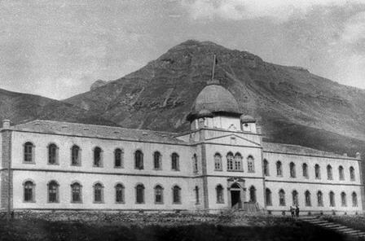
Eski Hükümet Konağı 1935..

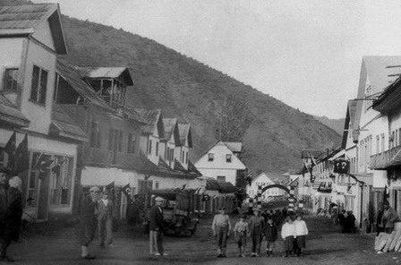
Cumhuriyet Caddesi…

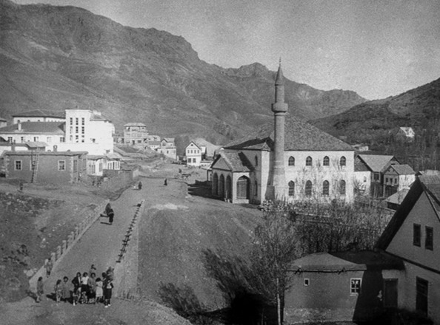
Kıbrıs caddesi..

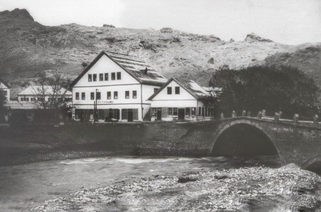
Cumhuriyet Oteli .

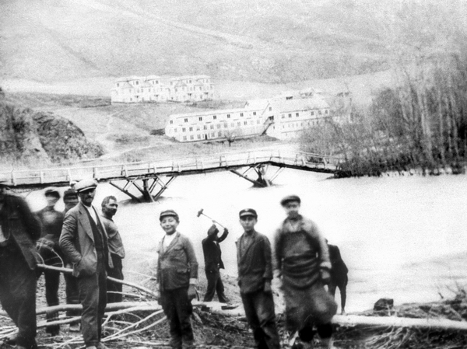
Karşıyaka..
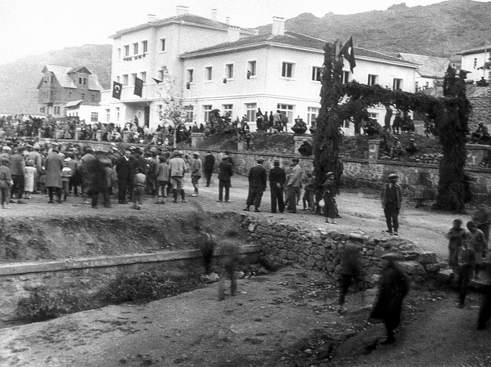
Eski Halkevi .

